**TRƯỜNG ĐẠI HỌC KIẾN TRÚC HÀ NỘI**

**KHOA: CÔNG NGHỆ THÔNG TIN**

**BỘ MÔN CÔNG NGHỆ WEB**



**BÁO CÁO MÔN HỌC**

**XÂY DỰNG WEBSITE BÁN GIÀY**

Giảng viên hướng dẫn: Nguyễn Thị Hạnh.

Nhóm thực hiện: Nhóm 20

Nguyễn Đức Thuận 2155010252

Bùi Sỹ Nguyên 2155010187

Vũ Vân Long 2155010157

Hà Nội, ngày … tháng 9 năm 2023

## **LỜI CẢM ƠN**

Lời đầu tiên cho phép chúng em gửi lời cảm ơn tới các thầy cô giáo, các cán bộ công tác tại Khoa Công Nghệ Thông Tin – Trường Đại học Kiến Trúc Hà Nội đã tạo mọi điều kiện giúp đỡ chúng em trong thời gian xây dựng và hoàn thành đồ án.

Tuy nhiên do thời gian có hạn và cùng với nhiều nguyên nhân khác, mặc dù chúng em đã nổ lực hết mình xong đồ án của nhóm, tuy vẫn còn mắc phải những thiếu sót và hạn chế. Chúng em rất mong nhận được sự thông cảm và chỉ bảo của các thầy cô cùng tất cả các anh chị và các bạn.

**Chúng em xin chân thành cảm ơn!**

NHẬN XÉT CỦA GIẢNG VIÊN HƯỚNG DẪN

## MỤC LỤC

LỜI CẢM ƠN 1

MỤC LỤC 3

MỞ ĐẦU 6

CHƯƠNG 1. Cơ sở lý thuyết. 7

1. Giới thiệu về HTML 7

1.1 Khái niệm HTML 7

1.2 Hướng dẫn tạo một tệp HTML cơ bản: 7

1.3 Hướng dẫn cú pháp và các phần tử HTML cơ bản: 9

1.4 Tạo trang Web với tiêu đề, đoạn văn bản, hình ảnh và siêu liên kết 12

2. Cơ bản về CSS 15

2.1 CSS – Thêm kiểu cho web 15

2.1.1 Inline CSS (CSS trực tiếp trong phần tử HTML – Nội tuyến) 15

2.1.2 Internal CSS (CSS trong tệp HTML – Nội bộ) 16

2.1.3 External CSS (CSS bên ngoài) 16

2.2 Tạo các lớp và áp dụng kiểu bằng cách sử dụng lựa chọn 17

2.3 Thử nghiệm với các thuộc tính CSS cơ bản như font chữ, màu sắc, độ rộng và chiều cao 19

2.3.1 Font chữ 19

2.3.2 Màu sắc 19

2.3.3 Độ rộng và chiều cao 19

3. JavaScript cơ bản 20

3.1 Giới thiệu cú pháp JavaScript cơ bản 20

3.2 Tạo biến, hàm và sử dụng sự kiện JavaScript 21

3.2.1 Tạo biến (Variables) 21

3.2.2 Tạo hàm (Function) 21

3.3.3 Sử dụng sự kiện (Event) 22

3.3 Tạo ví dụ đơn giản như hiển thị thông báo khi nhấn nút 22

4. HTML Forms và Input Elements 23

4.1 Tạo biểu mẫu HTML 23

4.1.1 Input Elements (Phần tử đầu vào) 24

4.1.2 Text Fields (Trường văn bản) 25

4.1.3 Phần tử <label> 25

4.1.4 Radio Buttons (Nút Radio) 25

4.1.5 Check box 26

4.2 CSS Forms (Biểu mẫu CSS) 26

4.3 Sử dụng JavaScript 26

4.3.1 Xác thực biểu mẫu JavaScript 26

4.3.2 Xác thực biểu mẫu HTML tự động 27

4.3.3) Xác thực dữ liệu 27

4.3.4 Xác thực ràng buộc HTML 28

4.3.5 Xác thực ràng buộc thuộc tính đầu vào HTML 28

4.3.6) Xác thực ràng buộc bộ chọn giả CSS 29

5 Quy trình phát triển Web 29

5.1 Quản lý tiến độ phát triển website 29

5.2 Quy trình phát triển website 30

CHƯƠNG 2. NGHIÊN CỨU TỔNG QUAN 37

2.1 Giới thiệu đề tài 37

2.2 Tổng quan 37

2.3 Lý do chọn đề tài 37

2.4 Mục tiêu. 37

2.5 Phạm vi 38

2.6 Ưu điểm, nhược điểm của Website 38

2.6.1 Ưu điểm 38

2.6.2 Nhược điểm 38

CHƯƠNG 3. PHÂN TÍCH, HỆ THỐNG WEBSITE 38

3.1 Đặt vấn đề 38

3.2 Phân tích thiết kế hệ thống 39

3.2.1 Các chức năng chính của hệ thống phía giao diện 39

3.2.2 Các tác nhân 39

3.3 Sơ đồ Use case 39

3.3.1 Xác định các Use case 39

3.3.2 Biểu đồ Use case tổng quát 40

3.3.2.1 Nhóm Use case Quản lý danh mục sản phẩm 40

3.3.2.2 Nhóm Use case Quản lý danh sách Admin 41

3.4 Đặc tả Usecase 41

3.4.1 Đặc tả Usecase xem thông tin sản phẩm 41

3.4.2 Đặc tả Usecase xem thông tin cá nhân 41

3.4.3 Đặc tả Usecase hệ thống quản lý thông tin 42

3.4.3.1 Đặc tả Usecase quản lý danh mục sản phẩm 42

3.4.3.2 Đặc tả Usecase quản lý danh sách Admin 42

3.4.3.2 Đặc tả Usecase đăng ký, đăng nhập 43

CHƯƠNG 4. TRIỂN KHAI WEBSITE 44

4.1 Trang chủ 44

4.1.1 Mục tiêu chính 44

4.1.2 Giao diện 44

4.2 Sản phẩm 45

4.2.1 Mục tiêu chính 45

4.2.2 Giao diện 46

CHƯƠNG 5. ĐÁNH GIÁ KẾT QUẢ VÀ HƯỚNG PHÁT TRIỂN 47

5.1 Kết quả đạt được 47

5.2 Hạn chế của đề tài 47

5.3 Hướng phát triển 47

DANH MỤC TÀI LIỆU THAM KHẢO 48

## MỞ ĐẦU

Thế giới đang bước vào cuộc cách mạng công nghiệp 4.0 với cả cơ hội và thách thức, đòi hỏi thế hệ trẻ phải có những thay đổi phù hợp để có thể thích nghi và thành công. Như chúng ta đã biết, trong lịch sử, nhân loại đã trải qua ba cuộc cách mạng công nghiệp, đem tới sự thay đổi toàn diện cho cuộc sống của con người. Không phải ngoại lệ, cuộc Cách mạng 4.0 với nền tảng là công nghệ vạn vật kết nối, tự động hóa và trí tuệ nhân tạo, được dự đoán sẽ tạo ra một bộ mặt hoàn toàn mới cho thế giới. Công nghệ thông tin phát triển ngày càng hiện đại và đổi mới bằng việc chinh phục hết đỉnh cao này đến đỉnh cao khác. Mạng internet trở thành mạng truyền thông có sức ảnh hưởng lớn nhất, không thể thiếu trong việc truyền tải và trao đổi thông tin, kết nói mọi người. Rất nhiều lĩnh vực kinh tế, xã hội sử dụng Internet như giáo dục, y tế, thương mại, ngoại giao, … Thậm chí một số người còn tuyên bố rằng cuộc sống của họ sẽ vô nghĩa nếu như không có Internet. Chúng ta có thể thấy được Internet đã và đang chi phối hầu như mọi lĩnh vực, từ bác sĩ, kĩ sư, thầy giáo đến những nhân viên làm việc văn phòng. Internet thật sự đã hỗ trợ rất nhiều cho công việc của đại bộ phận các cá thể đó.

Chính vì những lợi ích to lớn từ internet đã thúc đẩy sự ra đời và phát triển của thương mại điện tử làm biến đổi bộ mặt văn hóa cũng như nâng cao chất lượng cuộc sống của con người. Cuộc sống ngày càng phát triển thì các nhu cầu xã hội của con người ngày càng cao. Từ đó đòi hỏi các nhà kinh doanh cần phải thay đổi, tìm ra các chiến lược phát triển phù hợp để có thể kinh doanh tốt, cạnh tranh với rất nhiều đối thủ trên thị trường. Nhu cầu mua sắm trực tuyến thanh toán qua mạng ngày càng phổ biến rộng rãi để khách hàng luôn có được sự lựa chọn tốt nhất ngay tại nhà của mình mà không phải tốn quá nhiều thời gian.

Để việc mua bán hàng hoá tại nhà bằng cách đặt hàng và thanh toán qua internet của khách hàng được thực hiện một cách dễ dàng và thuận lợi hơn, phục vụ nhu cầu ngày càng cao của khách hàng. Từ nhu cầu thực tế này cùng với kiến thức chúng em đã tiếp thu ở trường, chúng em đã chọn đề tài: “Xây dựng website bán giày online” bằng ngôn ngữ lập trình Java và cơ sở dữ liệu SQL Server được xây dựng trên ý tưởng áp dụng công nghệ thông tin nhắm phục vụ nhu cầu kinh doanh giày online cho một cửa hàng.

# CHƯƠNG 1. Cơ sở lý thuyết.

## 1. Giới thiệu về HTML

### 1.1 Khái niệm HTML

* **HTML (HyperText Markup Language):** Ngôn ngữ đánh dấu siêu văn bản là khối xây dựng cơ bản nhất của web. Nó xác định ý nghĩa của nội dung Web. Các công nghệ khác ngoài HTML thường được sử dụng để mô tả sự xuất hiện / trình bày của trang Web(CSS) hoặc chức năng / hành vi (JavaScript).
* “Siêu văn bản” đề cập đến các liên kết kết nối các trang Web với nhau, trong một trang Web duy nhất hoặc giữa các trang. Liên kết là một khía cạnh cơ bản của Web. Bằng cách tải nội dung lên Internet và liên kết nó với các trang do người khác tạo, bạn trở thành người tham gia tích cực vào World Wide Web.

### 1.2 Hướng dẫn tạo một tệp HTML cơ bản:

* Trong VSCode, chọn “file” => “new text file” 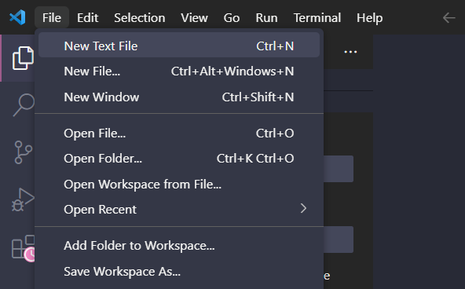

***Hình 1.2.1 Tạo file HTML***

* Sau đó vào “file” chọn “save as”  
  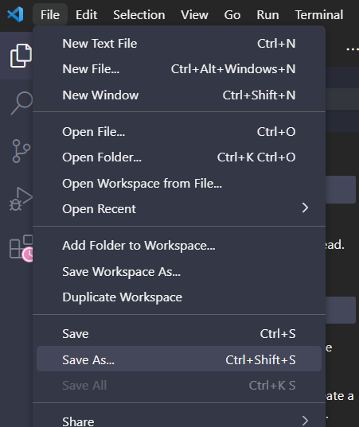

***Hình 1.2.2 Lưu file HTML***

* Vào mục “save as type” chọn “html” và save  
  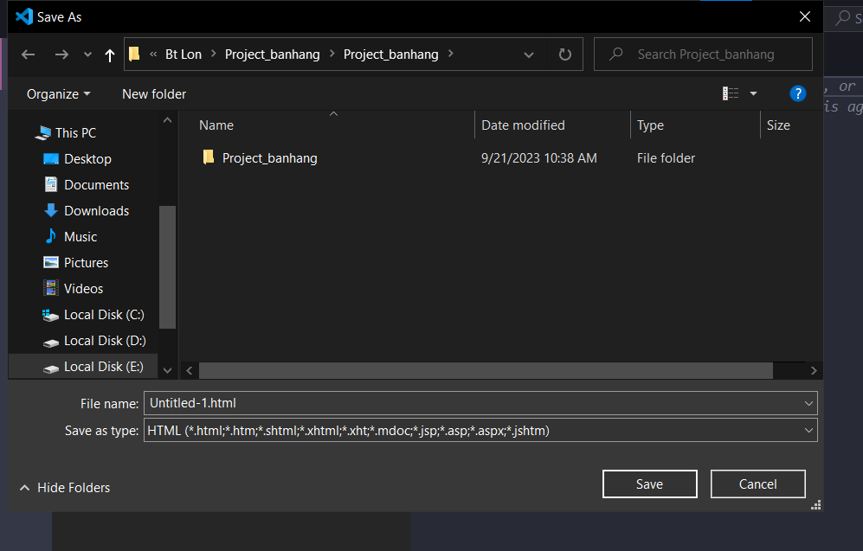

***Hình 1.2.3 Lưu định dạng file HTML***

### 1.3 Hướng dẫn cú pháp và các phần tử HTML cơ bản:

* **HTML:** là ngôn ngữ đánh dấu được xác định cấu trúc nội dung của bạn. HTML bao gồm loạt các phần tử mà bạn sử dụng để đính kèm hoặc bọc các phần khác nhau của nội dung để làm cho nó xuất hiện theo một cách nhất định hoặc hành động theo một cách nhất định. Các thẻ kèm theo có thể tạo siêu liên kết từ hoặc hình ảnh đến một nơi khác, có thể in nghiêng các từ, có thể làm cho phông chữ lơn hơn hoặc nhỏ hơn. Ví dụ lấy dòng nội dung sau:

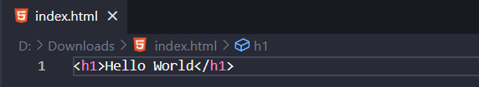

***Hình 1.3.1 ví dụ khởi đầu***

* Nếu chúng ta muốn dòng đứng một mình, chúng ta có thể chỉ định rằng đó là một đoạn văn bằng cách đặt nó trong các thẻ đoan:

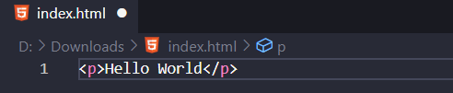

***Hình 1.3.2 thẻ p trong HTM***

* **Cấu trúc của một phần tử HTML:** Hãy khám phá phần tử đoạn văn này xa hơn một chút.

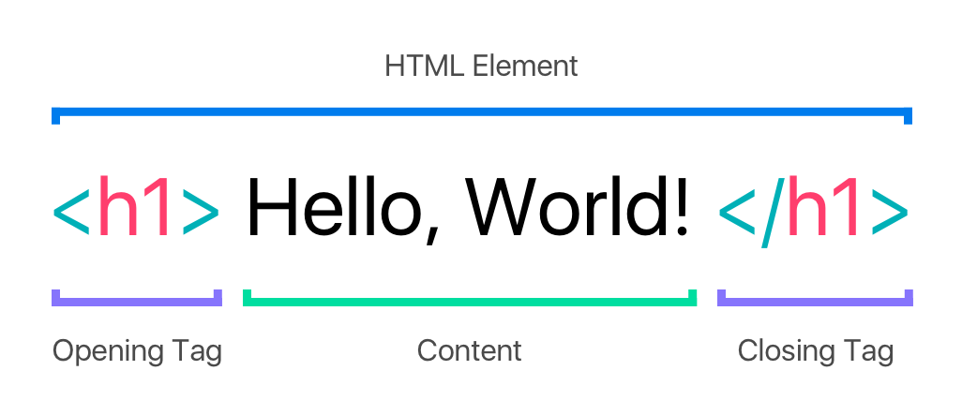

***Hình 1.3.3 Cấu trúc phần tử HTM***

**Các phần tử chính của phần tử:**

* Thẻ mở đầu (Opening tag): bao gồm tên của phần tử (trong trường hợp này là p), được bọc trong dấu ngoặc góc mở và đóng. Điều này cho biết nơi phần tử bắt đầu hoặc bắt đầu có hiệu lực - trong trường hợp này là nơi đoạn văn bắt đầu.
* Thẻ đóng (Closing tag): Giống như thẻ mở, ngoại trừ việc nó bao gồm dấu gạch chéo về phía trước tên phần tử. Điều này cho biết nơi phần tử kết thúc – trong trường hợp này là nơi đoạn văn kết thúc. Không thêm thẻ đóng là một trong những lỗi tiêu chuẩn cho người mới bắt đầu và có thể dẫn đến kết quả lạ.
* Nội dung (Content): Đây là nội dung của phần tử, trong trường hợp nàym chỉ là băn bản.
* Các phần tử (Element): Thẻ mở, thẻ đóng và nội dung cùng nhau tạo thành phần tử

**Các thuộc tính các phần tử có thể có:**

Thuộc tính chứa thông tin bổ sung về phần tử mà bạn không muốn xuất hiện trong nội dung thực tế. Ở đây, là tên thuộc tính (attribute name) và giá trị thuộc tính (attribute value). Thuộc tính cho phép bạn cung cấp cho phần tử một mã định danh không duy nhất có thể sử dụng để nhắm mục tiêu nó (và bất kỳ phần tử nào khác có cùng giá trị) với thông tin kiểu và những thứ khác. Một số thuộc tính không có giá trị, chẳng hạn như required. “class=“editor-note””.

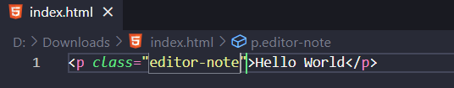

***Hình 1.3.4 Thuộc tính attribute***

**Các thuộc tính đặt giá trị sẽ có:**

* Khoảng trắng giữa nó và tên phần tử (hoặc thuộc tính trước, nếu phần tử đã có một hoặc nhiều thuộc tính).
* Tên thuộc tính theo sau là dấu bằng.
* Giá trị thuộc tính được bọc bằng dấu ngoặc kép mở và đóng.

**Phần tử trống**

Một số phần tử không có nội dung và được gọi là phần tử trống (void elements). Lấy phần tử <img> mà chúng ta đã có trong trang HTML của chúng ta:

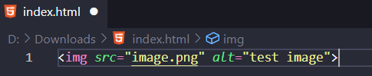

***Hình 1.3.5 Thẻ images trong HTML***

Điều này chứa hai thuộc tính, nhưng không có thẻ đóng và không có nội dung bên trong.

Điều này là do một số yếu tố hình ảnh không bao bọc nội dung để ảnh hưởng đến nó. Mục đích của nó là nhúng một hình ảnh vào trong HTML ở nơi nó xuất hiện.

**Chi tiết các phần tử của 1 file HTML:**

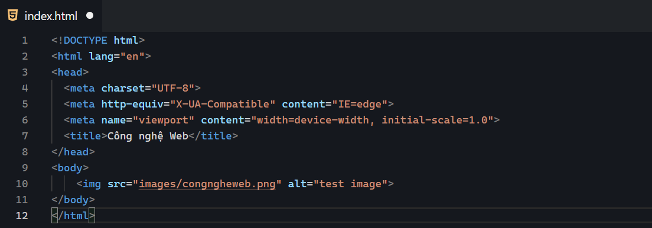Điều đó kết thúc những điều cơ bản của các phần tử HTML riêng lẻ, nhưng chúng không tiện dụng. Chúng ta sẽ xem xét cách các phần tử riêng lẻ được kết hợp để tạo thành toàn bộ trang HTML. Hãy xem lại mã ở ví dụ dưới đây:

***Hình 1.3.6 Cấu trúc đầy đủ HTML***

Ở đây, chúng ta có những thứ sau:

* **<!DOCTYPE html>** : Là một mở đầu bắt buộc. Khi HTML mới xuất hiên (1991-1992), Doctype có nghĩa là hoạt động như các liên kết đến một tập hợp các quy tắc mà trang HTML phải tuân theo để được coi là HTML tốt, có thể kiểm tra lỗi tự động và những hữu ích khác. Tuy nhiên, ngày nay chúng không làm được những điều gì và về cơ bản chỉ cần thiết để đảm bảo tài liệu của bạn hoạt động chính xác.
* **<html></html>**(The <html> element) Phần tử này bao bọc hết tất cả nội dung trên toàn bộ trang và đôi khi gọi là phần tử gốc. Nó cũng bao gồm thuộc tính, thiết lập ngôn ngữ chính xác của tài liệu.
* **<head></head>**(The <head> element): Phần tử này hoạt động như một vùng chứa cho tất cả nội dung bạn muốn đưa vào trang HTML không phải alf nội dung bạn đang hiển thị cho người xem trang của mình. Điều này bao gồm những thứ như keyword và mô tả trang mà bạn muốn xuất hiện trong kết quả tìm kiếm, CSS để tạo ra kiểu cho nội dung, khai báo bộ ký tự và hơn thế nữa.
* **<meta charset=“utf-8”>**: Phần tử này đặt bộ ký tự mà tài liệu của bạn nên sự dụng thành UTF-8, bao gồm gần hết các ký tự từ phần lớn các ngôn ngữ viết.
* **<meta name= “viewport” content= “witdth=device-width”>** (Viewport element): Phần tử này đảm bảo trang hiển thị ở độ rộng của khung nhìn, ngăn trình duyệt di động hiển thị các trang rộng hơn chế độ xem và sau đó thu nhỏ chúng xuống.
* **<title></<title>** (The title element): Phần tử này đặt tiêu đề trang của bạn, là tiêu đề xuất hiện trong tab trình duyệt mà trang được tải. Nó cũng được sử dụng để mô tả trang khi bạn đánh dấu yêu thích nó.
* **<body></body>** (The body element): Phần tử chứa tất cả nội dung mà bạn muốn hiện thị cho người dùng web khi họ muốn truy cập vào trang của bạn, cho dù đó là văn bản, hình ảnh, video, trò chơi, bản âm thanh có thể phá hay bất cứ thứ gì khác.

### 1.4 Tạo trang Web với tiêu đề, đoạn văn bản, hình ảnh và siêu liên kết

**Tiêu đề:**

Các phần tử tiêu đề (heading elements) cho phép bạn chỉ định rằng một số phần nhất định trong nội dung của bạn là tiêu đề hoặc tiêu đề phụ. Theo cùng một cách mà một cuốn sách có tiêu đề chính, tiêu đề chương và phụ đề, một tài liệu HTML cũng có thể. HTML chứa 6 cấp độ tiêu đề, từ <h1> đến <h6>, mặc dù bạn thường chỉ sử dụng tối đa 3 đến 4.

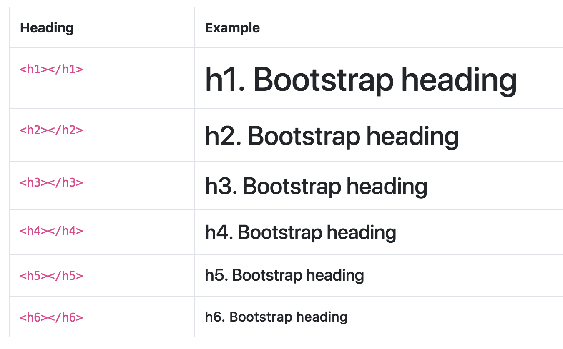

***Hình 1.4.1 Các thẻ tiêu đề HTML***

**Đoạn văn bản:**

Các phần tử <p> là để chứa các đoạn văn bản. Bạn sẽ xử dụng chúng thường xuyên khi đánh dấu nội dung văn bản thông thường.

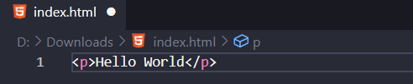

***Hình 1.4.2 Thẻ p trong HTML***

**Danh sách:**

Rất nhiều nội dung của web là danh sách và HTML các yếu tố đặc biệt cho những điều này. Danh sách đánh dấu luôn bao gồm ít nhất 2 yếu tố. Các loại danh sách phổ biến nhất là danh sách thứ tự và không có thứ tự

* **Danh sách không có thứ tự** dành cho các danh sách mà thứ tự của các mặt hàng không quan trọng, chẳng hạn như danh sách mua sắm. Chúng được bọc trong một thẻ <ul>.
* **Danh sách có thứ tự** dành cho các danh sách mà thứ tự của các mặt hàng quan trọng, chẳng hạn như công thức. Chúng được bọc trong thẻ <ol>.

Mỗi mục bên trong danh sách được đặt bên trong thẻ <li>.

Ví dụ: chúng ta muốn biến một phần của đoạn văn sau thành một danh sách

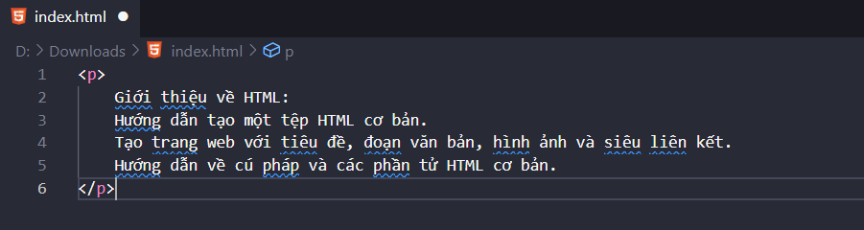

Chúng ta có thể sửa đổi đánh dấu thành thế này:

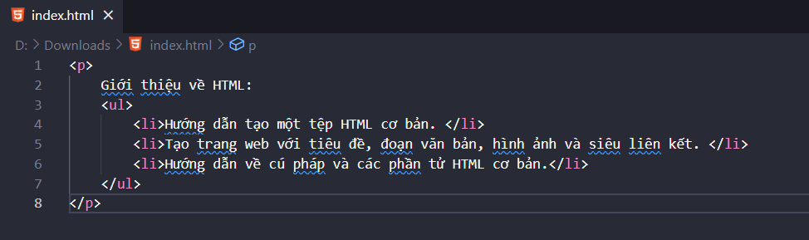

***Hình 1.4.3 Thẻ danh sách không có thứ tự***

**Liên kết:**

Liên kết rất quan trọng, chúng là những gì làm cho web trở thành một trang web. Để thêm một liên kết, chúng ta cần sử dụng một thẻ đơn giản <a>. “a” là viết tắt của “anchor”. Để đặt văn bản trong đoạn văn của bạn thành một liên kết, hãy làm như sau:

* Đặt dòng văn bản vào trong phần tử <a> như hình dưới đây:

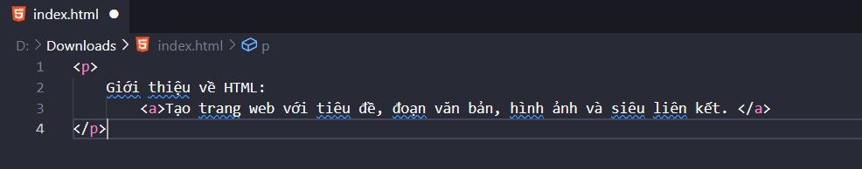

***Hình 1.4.4 Thẻ a trong HTML***

* Cung cấp cho phần tử <a> một thuộc tính:

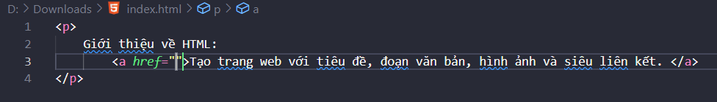

***Hình 1.4.5 Thuộc tính trong thẻ a***

* Điền giá trị của thuộc tính này bằng địa chỉ web mà bạn muốn liên kết đến:

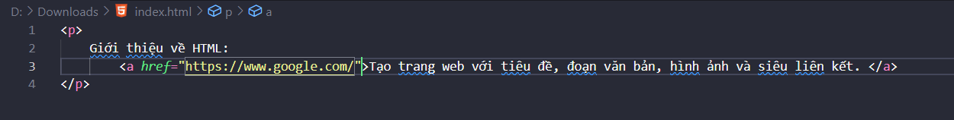

***Hình 1.4.6 Gắn địa chỉ vào thẻ a***

Bạn có thể nhận được kết quả không mong muốn nếu bạn bỏ qua giao thức, ở đầu địa chỉ web. Sau khi tạo liên kết, hãy nhấp vào liên kết đó để đảm bảo rằng nó đang gửi cho bạn nơi bạn muốn.

## 2. Cơ bản về CSS

### 2.1 CSS – Thêm kiểu cho web

**CSS (Cascading Style Sheets) :** Là công nghệ đầu tiên bạn nên bắt đầu học sau HTML. Trong khi HTML được sử dụng để xác định cấu trúc và ngữ nghĩa của nội dung thì CSS được sử dụng để tạo kiểu và bố trí nó. Ví dụ: bạn có thể sử dụng CSS để thay đổi phông chữ, màu sắc, kích thước và khoảng cách của nội dung, chia nó thành nhiều cột hoặc thêm đoạn ảnh và các tính năng trang trí khác.

#### 2.1.1 Inline CSS (CSS trực tiếp trong phần tử HTML – Nội tuyến)

Phương pháp này, bạn thêm kiểu CSS trực tiếp vào một phần tử HTML cụ thể bằng thuộc tính **`style`.** Điều này hữu ích khi bạn muốn tùy chỉnh một phần tử duy nhất. Thuộc tính style có thể chứa bất kì thuộc tính CSS nào.

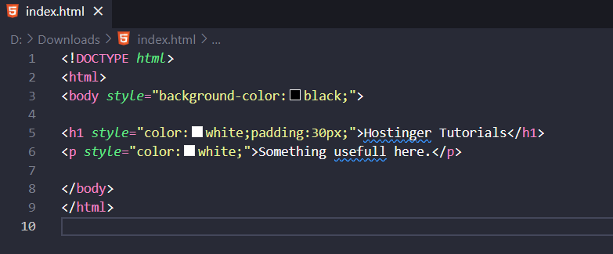

***Hình 2.1.1 CSS Nội tuyến***

Tránh sử dụng CSS theo cách này, khi có thể. Nó trái ngược với một thực tiễn tốt nhất. Đầu tiên, nó là việc triển khai CSS kém hiệu quả nhất để bảo trì. Một thay đổi kiểu dáng có thể yêu cầu nhiều chỉnh sửa trong một trang Web. Thứ hai, CSS nội tuyến cũng kết hợp mã trình bày (CSS) với HTML và nội dung, làm cho mọi thứ khó đọc và hiểu hơn. Tách mã và nội dung giúp bảo trì dễ dàng hơn cho tất cả những người làm việc trên trang Web.

Có một vài trường hợp mà kiểu nội tuyến phổ biến hơn. Bạn có thể phải sử dựng các kiểu nội tuyến nếu môi trường làm việc của bạn rất hạn chế.

#### 2.1.2 Internal CSS (CSS trong tệp HTML – Nội bộ)

Phương pháp này, bạn đặt mã CSS trực tiếp trong thẻ **`<style>`** của tệp HTML. Điều này thích hợp cho việc tạo kiểu cho một trang Web cụ thể mà bạn không muốn chia sẻ kiểu đó với các trang khác.

HTML cho kiểu nội bộ có thể trông như thế này:

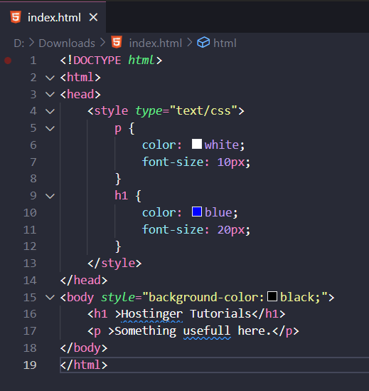

***Hình 2.1.2 CSS nội bộ***

Trong một số trường hợp, kiểu nội bộ có thể hữu ích. Ví dụ: nếu bạn đang làm việc với một hệ thống quản lý nội dung nơi bạn bị chặn sửa đổi các tệp CSS bên ngoài.

Nhưng đối với các trang Web có nhiều hơn một trang, kiểu nội bộ trở thành một các làm việc kém hiệu quả hơn. Để áp dụng kiểu CSS thống nhất cho nhiều trang bằng cách sử dụng kiểu nội bộ, bạn phải có một kiểu nội bộ trong mỗi trang web. Với CSS trong kiểu nội bộ, có nguy cơ ngay cả một thay đổi kiểu đơn giản cũng có thể yêu cầu chính sửa nhiều trang Web.

#### 2.1.3 External CSS (CSS bên ngoài)

Trong phương pháp này, bạn tạo một tệp CSS riêng biệt (Ví dụ: **`style.css`**) chứa tất cả các kiểu của bạn và sau đó liên kết tệp CSS này với trang web của bạn bằng thẻ **`<link>`** trong phần **`<head>`** của tệp HTML.

Tham chiếu một kiểu CSS bên ngoài từ thẻ HTML **`<link>`** :

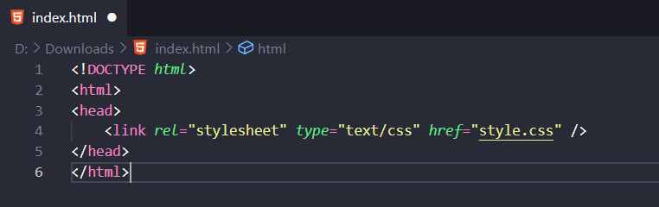 ***Hình 2.1.3 CSS bên ngoài***

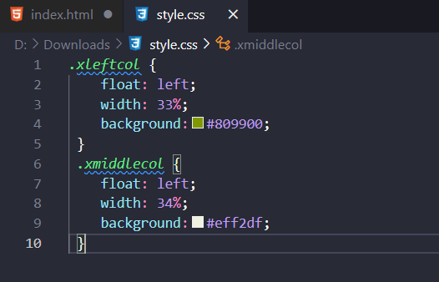

Tệp biểu định kiểu CSS có thể trông như này:

***Hình 2.1.4 tệp biểu định kiểu CSS***

Thuộc tính của thẻ **<link>** cần thamn chiếu đến một tệo trên hệ thống của bạn. Trong ví dụ trên, tệp CSS nằm trong vùng thư mục với tài liệu HTML, nhưng bạn có thể đặt nó ở một nơi khác và điều chỉnh đường dẫn.

Đây là phương pháp phổ biến và hữu ích nhất để đưa CSS vào tài liệu. bạn có thể liên kết một tệp CSS duy nhất với nhiều trang Web, tạo kiểu cho tất cả chúng bằng cùng một biểu định CSS.

### 2.2 Tạo các lớp và áp dụng kiểu bằng cách sử dụng lựa chọn

* Đầu tiên, trong tệp tin CSS riêng hoặc phần `<style>` của tệp tin HTML, tạo một lớp bằng cách sử dụng dấu chấm "." trước tên lớp của bạn. Ví dụ:

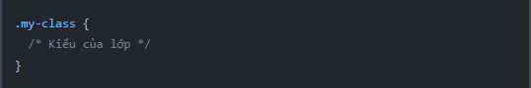

***Hình 2.2.1 Kiểu của lớp***

* Sau đó, trong phần tử HTML mà bạn muốn áp dụng kiểu cho, thêm thuộc tính "class" với giá trị là tên lớp mà bạn đã tạo. Ví dụ:

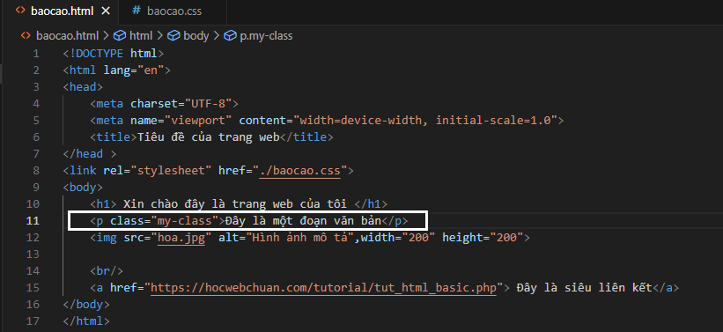

***Hình 2.2.2 Ví dụ thêm Class để áp dụng CSS***

* Bây giờ, trong phần CSS có thể sử dụng lựa chọn `.` kết hợp với tên lớp để áp dụng kiểu cho các phần tử có lớp tương ứng. Ví dụ:

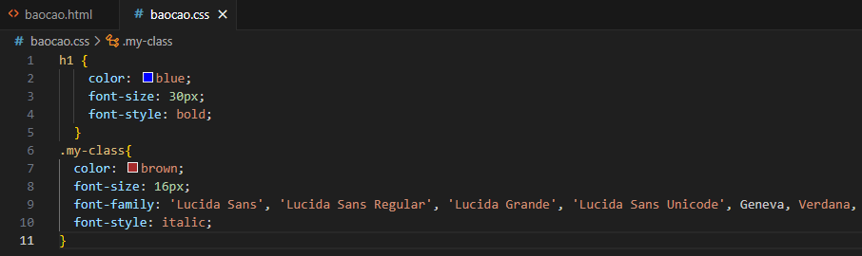

***Hình 2.2.3 Lựa chọn CSS để áp dụng kiểu***

* Trong ví dụ trên, chúng ta đã tạo một lớp có tên là "my-class" và áp dụng kiểu màu chữ, kích thước chữ, phông chữ và kiểu phông chữ cho mọi phần tử có lớp đó.
* Có thể áp dụng một lớp cho nhiều phần tử khác nhau trong tệp HTML bằng cách thêm
* <p class="my-class">Đây là một đoạn văn bản</p>
* <h1 class="my-class">Xin chào đây là trang web của tôi</h1>

Như vậy, tất cả đoạn văn bản và tiêu đề có lớp "my-class" sẽ được áp dụng vào cả 2 kết quả như sau

### 2.3 Thử nghiệm với các thuộc tính CSS cơ bản như font chữ, màu sắc, độ rộng và chiều cao

Để thử nghiệm các thuộc tính CSS cơ bản như font chữ, màu sắc, độ rộng và chiều cao, bạn có thể làm như sau:

#### 2.3.1 Font chữ

* Sử dụng thuộc tính `font-family` để đặt font chữ cho một phần tử. Ví dụ: `font-family: Arial, sans-serif;`
* Sử dụng thuộc tính `font-size` để đặt kích thước font chữ. Ví dụ: `font-size: 16px; `

#### 2.3.2 Màu sắc

* Sử dụng thuộc tính `color` để đặt màu chữ cho một phần tử. Ví dụ:`color: blue;`
* Sử dụng thuộc tính `background-color` để đặt màu nền cho một phần tử. Ví dụ: `background-color: yellow;`

#### 2.3.3 Độ rộng và chiều cao

* Sử dụng thuộc tính `width` để đặt độ rộng cho một phần tử. Ví dụ: `width: 300px;`
* Sử dụng thuộc tính `height` để đặt chiều cao cho một phần tử. Ví dụ: `height: 50px;`
* Thử nghiệm các thuộc tính này bằng cách thêm chúng vào phần CSS của trang web của bạn. Ví dụ:

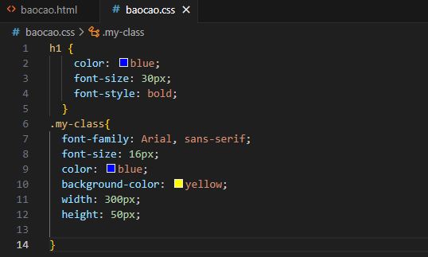

***Hình 2.3.1 Thử nghiệm các thuộc tính CSS***

Ngoài ra, CSS có các thuộc tính khác như **`padding`, `margin`, `border`**, và nhiều thuộc tính khác để tùy chỉnh kiểu cho phần tử trong trang web của bạn

**`padding`**: Được sử dụng để tạo khoảng cách giữa nội dung bên trong phần tử và viền của phần tử.

thể đặt giá trị padding cho các cạnh riêng biệt hoặc sử dụng thuộc tính **`padding-top`, `padding-right`, `padding-bottom`**và **`padding-left`** để chỉ định giá trị cho từng cạnh một cách riêng lẻ.

**`margin`**: Được sử dụng để tạo khoảng cách giữa các phần tử.

Khác với `padding`, **`margin`** không ảnh hưởng đến nội dung bên trong phần tử. Cũng giống như `padding`, có thể đặt giá trị margin cho các cạnh riêng biệt hoặc sử dụng thuộc tính **`margin-top`, `margin-right`**, **`margin-bottom`** và **`margin-left`** để chỉ định giá trị cho từng cạnh một cách riêng lẻ.

**`border`**: Được sử dụng để tạo đường viền xung quanh một phần tử. Có thể thiết lập độ dày, kiểu và màu sắc của đường viền bằng cách sử dụng các thuộc tính **`border-width`, `border-style`**và**`border-color`**.

Cũng giống như `padding` và `margin`, có thể thiết lập giá trị cho từng cạnh bằng cách sử dụng các thuộc tính có tiền tố là **`border-top`, `border-right`, `border-bottom`**và**`border-left`.**

## 3. JavaScript cơ bản

### 3.1 Giới thiệu cú pháp JavaScript cơ bản

Cú pháp JavaScript là tập hợp các quy tắc, các chương trình JavaScript được xây dựng:

*// How to create variables:*

*var x;*

*let y;*

*// How to use variables:*

*x = 5;*

*y = 6;*

*let z = x + y;*

**Giá trị JavaScript (JavaScript Values)**

Cú pháp JavaScript định nghĩa hai loại giá trị:

* Giá trị cố định
* Giá trị biến

Giá trị cố định được gọi là **chữ viết (Literals)**

Giá trị biến được gọi là **biến (Variables)**

* **JavaScript literals :** Hai quy tắc cú pháp quan trọng nhất cho các giá trị cố định là:
* **Number (Số) :** Được viết dưới dạng số thập phân hoặc không thập phân
* **String (Chuỗi)**: Là văn bản được viết trong dấu ngoặc nháy kép hoặc nháy đơn.
* **JavaScript Variables:** trong ngôn ngữ lập trình, các biến được sử dụng để lưu trữ các giá trị dữ liệu. JavaScaript sử dụng các tư khóa, và để khai báo biến : var, let, const. Dấu bằng (=) được sử dụng để gán giá trị cho biến.

### 3.2 Tạo biến, hàm và sử dụng sự kiện JavaScript

#### 3.2.1 Tạo biến (Variables)

Biến trong JavaScript được tạo bằng cách sử dụng các từ khóa ‘var’, ‘let’, ‘const’.

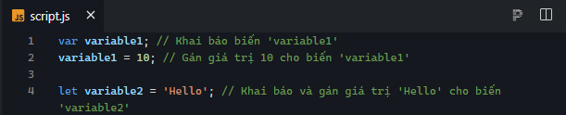Ví dụ : Sử dụng biến ‘var’ hoặc ‘let’( cho biến có thể thay đổi giá trị)

***Hình 3.2.1 Sử dụng biến trong JavaScript***

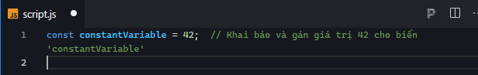Ví dụ: sử dụng ‘const’ (cho biến không thay đổi giá trị)

***Hình 3.2.2 Sử dụng biến const trong JS***

#### 3.2.2 Tạo hàm (Function)

Hàm trong JavaScript được tạo bằng từ khóa ‘function’

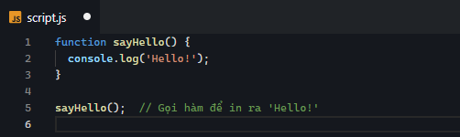Ví dụ: Khai báo hàm không tham số:

***Hình 3.2.1 Khai báo hàm không tham số***

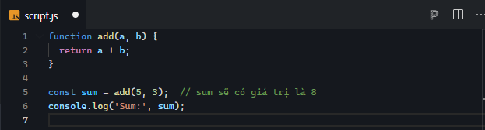Ví dụ: Khai báo hàm có tham số và giá trị trả về

***Hình 3.2.2 Khai báo hàm có tham số***

#### 3.3.3 Sử dụng sự kiện (Event)

Sự kiện trong JavaScript thường được sử dụng để phản hồi khi người dùng tương tác với trang web.

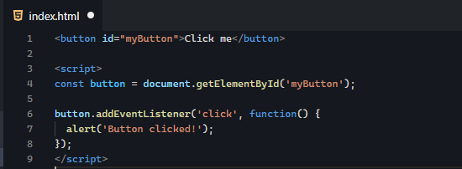Ví dụ: Gán sự kiện cho một phần tử HTML:

*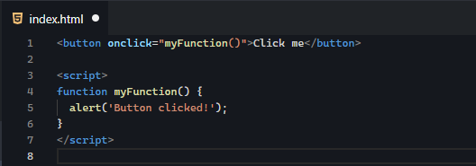****Hình 3.2.3 Gán sự kiện cho một phần tử***

Trong ví dụ này, khi người nhấp vào nút, hàm được gọi và thông báo “Button clicked!’ sẽ hiển thị.

### 3.3 Tạo ví dụ đơn giản như hiển thị thông báo khi nhấn nút

Sử dụng sự kiện:

* Sử dụng phương thức `addEventListener()` để thêm một chức năng xử lý cho một sự kiện cụ thể của một phần tử HTML. Ví dụ:

const button = document.querySelector('button');

button.addEventListener('click', function() {

// Mã lệnh xử lý sự kiện

});

* Trong phần tham số thứ hai của `addEventListener()`, bạn có thể tạo một hàm xử lý sự kiện riêng, hoặc sử dụng một hàm đã được định nghĩa trước đó.
* Ví dụ đơn giản hiển thị thông báo khi nút được nhấn:
* HTML:

<button id="myButton">Nhấn vào đây</button>

* JavaScript:

const button = document.querySelector('#myButton');

button.addEventListener('click', function() {

alert('Bạn đã nhấn nút!');

});

Trong ví dụ trên, chúng ta đã sử dụng JavaScript để thêm một hàm xử lý sự kiện cho nút. Khi nút được nhấn, sự kiện `click` sẽ được kích hoạt và thông báo "Bạn đã nhấn nút!" sẽ hiển thị. Có thể sửa đổi thông báo, thay đổi phần tử mà sự kiện áp dụng và tùy chỉnh hành vi cho các sự kiện khác nhau.

## 4. HTML Forms và Input Elements

### 4.1 Tạo biểu mẫu HTML

Biểu mẫu HTML (HTML Forms) được sử dụng để thu thập thông tin đầu vào của người dùng. Đầu vào của người dùng là thường được gửi đến một máy chủ để xử lý.

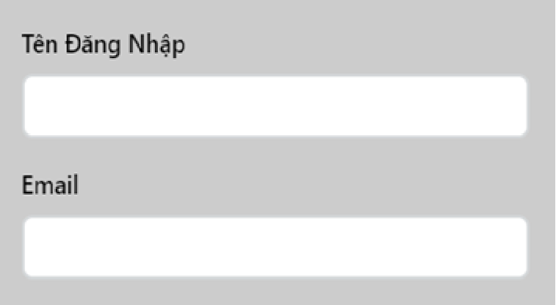

***Hình 4.1.1 Biểu mẫu HTML***

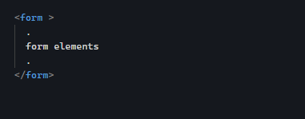Phần tử <form> trong HTML được sử dụng để tạo biểu mẫu HTML cho người dùng nhập:

***Hình 4.1.2 Phần tử Form trong HTML***

Phần tử là một thùng chứa cho các loại phần tử đầu vào khác nhau, chăng hạn như: Trường văn bản, hộp kiểm, radio nút, nút gửi,….

Tất cả phần tử biểu mẫu khác nhau được để cập trong phần này:

#### 4.1.1 Input Elements (Phần tử đầu vào)

Phần tử đầu vào (Input elements) được sử dụng nhiều nhất là phần tử <input>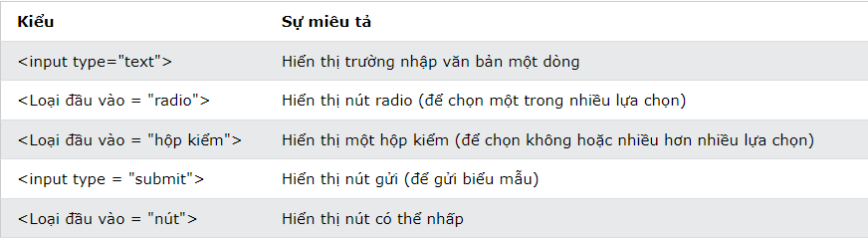 Một phần tử có thể được hiển thị trong nhiều cách, tùy thuộc vào thuộc tính, dưới đau là một số ví dụ:

***Hình 4.1.3 Một số ví dụ các form trong HTML***

#### 4.1.2 Text Fields (Trường văn bản)

Định nghĩa một trường đầu vào một dòng cho văn bản <input type= “text”>

Ví dụ: Biểu mẫu có các trường nhập liệu cho văn bản:

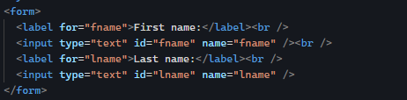

***Hình 4.1.4 Biểu mẫu có các trường nhập liệu cơ bản***

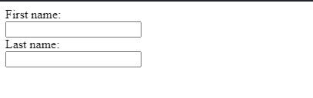 Đây là cách mã HTML ở trên sẽ được hiển thị trên trình duyệt:

***Hình 4.1.5 Kết quả hiển thị trên trình duyệt***

#### 4.1.3 Phần tử <label>

Lưu ý việc sử dụng phần tử trong ví dụ ở trên

Thẻ xác định nhãn cho nhiều yếu tố hình thức

Phần tử này hữu ích cho người dùng trình đọc màn hình vì trình đọc màn hình sẽ đọc to nhãn khi người dùng tập trung vào phần tử đầu vào.

Yếu tố này cũng giúp người dùng khó nhấo vào các vùng rất nhỏ (chẳng hạn như nút Radio hoặc check box) bở vì khi người dùng nhập vào văn bản trong phần tử, nó sẽ chuyển đổi nút radio/check box

Thuộc tính của thẻ nên bằng thuộc tính của phần tử để liên kết chúng lại với nhau.

#### 4.1.4 Radio Buttons (Nút Radio)

Nút Radio cho phép người dùng chọn một trong số các lựa chọn giới hạn

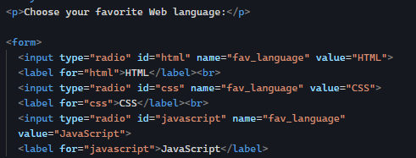Ví dụ:

***Hình 4.1.6 Ví dụ về Radio buttons***

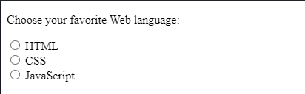Đây là cách mã HTML trên sẽ được hiển thị trong trình duyệt:

***Hình 4.1.7 Mã HTML hiển thị trên trình duyệt***

#### 4.1.5 Check box

Cũng giống như Nút Radio, Check box cho phép người dùng chọn tùy chọn ZERO hoặc MORE của một số lựa chọn giới hạn.

### 4.2 CSS Forms (Biểu mẫu CSS)

Giao diện của một biểu mẫu HTML có thể được cải thiện rất nhiều với CSS**.**

**Các trường nhập liệu kiểu dáng (Styling Input Fields)**

Sử dụng thuộc tính để xác định chiều rộng của trường nhập: width

Nếu bạn chỉ muốn tạo kiểu cho một loại đầu vào cụ thể, bạn có thể sử dụng bộ chọn thuộc tính:

* input[type=text] : sẽ chỉ chọn các trường văn bản
* input[type=password] : sẽ chỉ chọn các trường mật khẩu
* input[type=number] : sẽ chỉ chọn các trường số …

### 4.3 Sử dụng JavaScript

#### 4.3.1 Xác thực biểu mẫu JavaScript

Xác thực biểu mẫu HTML có thể được thực hiện tự động bởi trình duyệt

Nếu trường biểu mẫu (fname) trống, hàm này sẽ cảnh báo thư và trả về false, để ngăn cản không cho biểu mẫu được gửi:

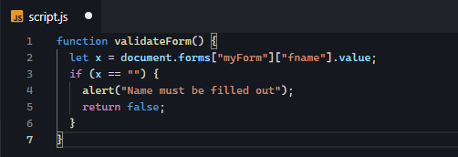Ví dụ về JavaScript

***Hình 4.3.1 Ví dụ về JavaScript***

Hàm có thể được gọi khi biểu mẫu được gửi:

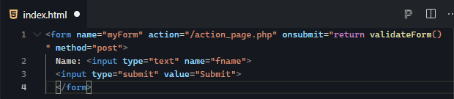Ví dụ về biểu mẫu HTML:

***Hình 4.3.2 ví dụ về biểu mẫu HTML***

#### 4.3.2 Xác thực biểu mẫu HTML tự động

Xác thực biểu mẫu HTML có thể được thực hiện tự động bởi trình duyệt:

Nếu trường biểu mẫu (fname) trống, thuộc tính sẽ ngắn biểu mẫu này gửi: required

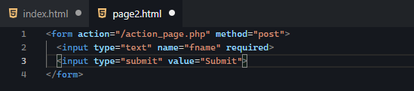Ví dụ về biểu mẫu HTML:

***Hình 4.3.3 Ví dụ về biểu mẫu HTML***

#### 4.3.3) Xác thực dữ liệu

Xác thực dữ liệu là quá trình đảm bảo rằng đầu vào của người dùng sạch sẽ, chính xác và hữu ích

Các nhiệm vụ xác thực điển hình là:

* Người dùng đã điền vào tất cả các trường bắt buộc chưa?
* Người dùng đã nhập ngày hợp lệ chưa?
* Người dùng đã nhập văn bản vào trường số chưa?

Thông thường, mục đích của xác thực dữ liệu là để đảm bảo đầu vào chính xác của người dùng.

Xác nhận có thể được xác định bằng nhiều phương pháp khác nhau và được triển khai trong nhiều phương pháp những cách khác nhau.

Xác thực phía máy chủ được thực hiện bởi một máy chủ web, sau khi đầu vào được gửi đến máy chủ.

Xác thực phía máy khách được thực hiện bỏi trình duyệt web, trước khi đầu vào được gửi đến máy chủ web.

#### 4.3.4 Xác thực ràng buộc HTML

HTML5 giới thiệu một khái niệm xác thực HTML mới đc gọi là constraint xác nhận.

Xác thực ràng buộc HTML dựa trên:

* Xác thực ràng buộc thuộc tính đầu vào HTML
* Xác thực ràng buộc bộ chọn giả CSS
* Xác thực ràng buộc thuộc tính và phương thức DOM

#### Ảnh có chứa văn bản, ảnh chụp màn hình, Phông chữ, số Mô tả được tạo tự động4.3.5 Xác thực ràng buộc thuộc tính đầu vào HTML

***Hình 4.3.4 một số xác thực ràng buộc đầu vào HTML***

#### 4.3.6) Xác thực ràng buộc bộ chọn giả CSS

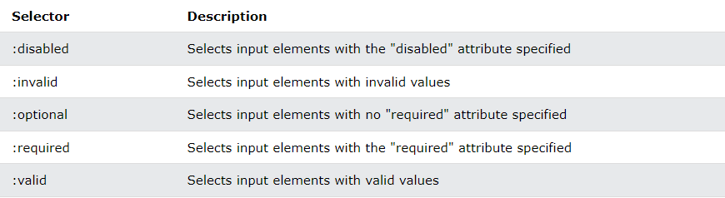

***Hình 4.3.5 Một số xác thực ràng buộc chọn bộ giả CSS***

## 5 Quy trình phát triển Web

Chúng ta thường cho rằng việc viết mã nguồn (coding) là yếu tố chính và là toàn bộ công việc mà lập trình viên cần làm khi phát triển Website. Tuy nhiên, để một dự án thành công, giai đoạn thu tập thông tin, lập kế hoạch chi tiết, bảo trì hệ thống sau khi ra mắt sản phẩm là những phần không thể thiếu. Tất cả tạo nên một **quy trình phát triển website** toàn diện.

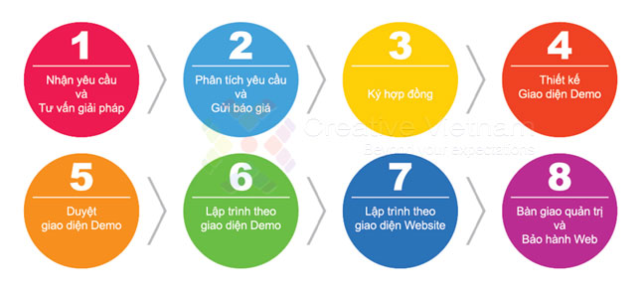

***Hình 5.1.1 Quy trình phát triển Web***

Trước khi giới thiệu về từng bước, cùng tim hiểu qua về cách quản lý tiến độ của một dự án phát triển websie

### 5.1 Quản lý tiến độ phát triển website

Khi nghĩ tới việc xây dựng website, bạn cần quan tâm đến 2 vấn đề chính: chi phí và thời gian. Hai giá trị này phụ thuộc phần lớn vào quy mô và phạm vi của dự án.

Để phác thảo tổng quan thời gian của toàn bộ quá trình phát triển, bạn có thể tại một workapace để quản lý tiến trình, quản lý công việc và thiết lập các mốc thời gian quan trọng cho dự án. Đó là cách tốt nhất để theo dõi tiến độ dự án và để đảm bảo dự án đúng thời hạn.

### 5.2 Quy trình phát triển website

**Thu thập thông tin, tiếp nhận yêu cầu của khách hàng**

Thực tế, không phải ai cũng có nhiều kiến thức chuyên môn về lĩnh vực **thiết kế trang web.** Do đó, trong đơn đặt hàng **dịch vụ thiết kế web** có thể tồn tại nhiều yêu cầu bất cập, có thể khiến quá trình xây dựng website gặp nhiều khó khăn.

Vì vậy, bước đầu tiên trong quy trình Phát triển website luôn là Phân tích yêu cầu và thông tin của khách hàng. Sau khi xem xét tính khả thi của từng chi tiết, các lập trình viên sẽ tư vấn và thảo luận với khách hàng về các bước xây dựng website.

Trong bước đầu tiên này, nhiệm vụ cần xác định rõ các yêu cầu sau:

**Lĩnh vực hoạt động:**

Trong từng lĩnh vực, yêu cầu và xu hướng về thiết kế website luôn khác nhau. Mặc dù không bắt buộc, tuy nhiên để đạt được hiệu quả tối đa, các website nên cẩn thận chọn lọc và tuân thủ những xu hướng và quy tắc của lĩnh vực của mình.

**Ví dụ:** trong trường hợp thiết kế website bán hàng trực tuyến, việc sử dụng bố cục dạng lưới để hiển thị các ảnh sản phẩm thu nhỏ là một lựa chọn tốt. Điều này giúp tăng số lượng sản phẩm hiển thị trên một trang và hạn chế việc phải cuộn chuột để có thể xem qua toàn bộ sản phẩm.

Không chỉ sự thiêt kế, mà cả các tính năng cốt lõi của một trang web cũng thay đổi tùy theo lĩnh vực hoạt động. Mỗi loại trang web sẽ có những bộ tính năng chủ yếu độc đáo không giống nhau.

**Ví dụ:** Trang web bán hàng online hay website thương mại điện tử sẽ phải có các tính năng thiết yếu như đăng nhập và quản lý tài khoản, quản lý giỏ hàng, quản lý coupon/voucher/mã giảm giá, định vị khách hàng để tính vận chuyển hoặc tìm đại lý/cửa hàng gần nhất, v.v…

**Đối tượng website hướng tới**

Dù cùng 1 lĩnh vực, các website khác nhau có thể nhắm tới những nhóm đối tượng khác nhau. Vì thế, phong các thiết kế được sử dụng trên web site cũng từ đó mà phải lựa chọn sao cho phù hợp với từng đối tượng khác nhau.

Các công ty thiết kế website cao cấp sẽ luôn cần hiểu rõ nhóm đối tượng chính mà website muốn nhắm tới để có được hướng xâu dựng và phát triển website chính xác.

**Yêu cầu kỹ thuật**

Yêu cầu kỹ thuật bao gồm nhiều yếu tố khác nhau, trong đó có yêu cầu về tên miền, hosting hay lập trình code web,… Khách hàng được phép yêu cầu những chi tiết thiết kế hoặc những tính năng tùy chọn sao cho phù hợp với lĩnh vực và hướng phát triển của doanh nghiệp.

Vì vậy, đội ngũ thiết kế website chuyên nghiệp sẽ xem xét, phân tích những yêu cầu tùy chọn của khách hàng. Sau đó, sẽ tiến hành tư vấn và thảo luận lại với khách hàng để có thể thống nhất được sản phẩm cuối cùng sẽ ra sao.



***Hình 5.2.1 Thu thập thông tin và yêu cầu khách hàng***

Một yêu cầu kỹ thuật bắt buộc khác trong quá trình này là bảo mật website. Bạn cần phải lựa chọn các chứng chỉ bảo mật phù hợp để đảm bảo toàn bộ dữ liệu và thông tin trên website an toàn tuyệt đối.

**Lập kế hoạch**

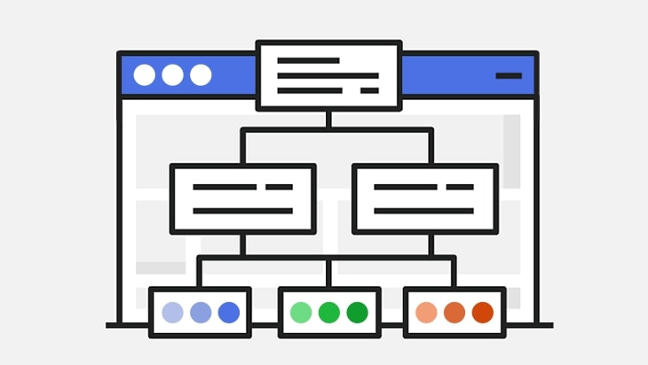

***Hình 5.2.3 Lập kế hoạch***

Xây dựng website cũng giống như xây dựng một ngôi nhà, trước hết bạn cần có bản vẽ thiết kế. Vì vậy bước phác thảo cấu trúc website là vô cùng quan trọng. Để tránh đi lạc hướng trong quá trình thiết kế website, trước tuên lập trình viên sẽ phác thảo sơ đồ (sitemap) website

**Sitemap** là xương sống của một website, là kim chỉ nam trong quá trình thiết thế website. Thiết kế sitemap sẽ giúp người dùng phân chia, lên kế hoạch công việc thiết kế một cách khoa học và hiệu quả.

Bên cạnh sitemap, thiết kế Menu điều hướng chính cũng là một việc vô cùng quan trọng.

Người thiết kế web chuyên nghiệp cần định hình được menu chúng nên gồm có những mục gì, thứ tự các mục ra sao… Bởi vì chính menu chính là phương tiện chính để khách hàng ghé thăm tiếp cận toàn bộ các mục thiết kế của website.

**Lựa chọn tên miền website và hosting**

Tên miền là địa chỉ website và cũng là công cụ định vị rất quan trọng cho website. Tuy nhiên, bạn cần phải đảm bảo các tên miền đó chưa được ai sử dụng và bạn có thể mua nó.



***Hình 5.2.4 Lựa chọn tên miền và hosting***

Về hosting, đây là nơi vận hành và lưu trữ mọi dữ liêu của website. Cho nên, việc lựa chọn gói hosting lớn hay nhỏ là phụ thuộc vào quy mô website của khách hàng. Khách ghé thăm nhiều hơn sẽ tiêu tốn nhiều tài nguyên hệ thống hơn và đòi hỏi một cấu hình hosting cao hơn.

**Thiết kế giao diện**

Thiết kế giao diệnlà bước tiếp theo để khách hàng và người thiết kế thống nhất toàn bộ phần hiển thị website. Có vô số giao diện website, tuy nhiên chúng thường được chia làm 2 nhóm: giao diện có sẵn theo mẫu (template) và giao diện được thiết kế độc quyền.

Dù là giao diện nào, khi bắt đầu thiết kế cũng cần lưu ý:

* Tông màu của logo và bộ nhận diện thương hiệu của doanh nghiệp
* Ý nghĩa, thông điệp mà website muốn thể hiện
* Đối tượng khách hàng có phù hợp với tông màu không
* 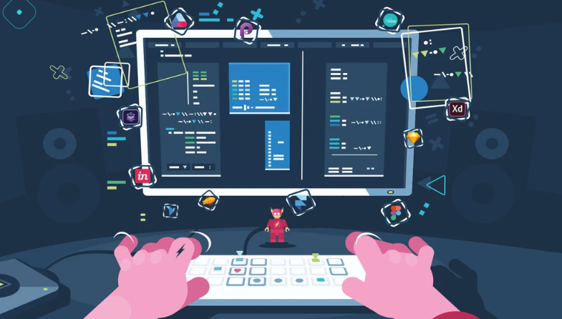Chọn tông màu phù hợp với lĩnh vực hoạt động

***Hình 5.2.5 Thiết kế giao diện***

**Giao diện có sẵn** là nhưng mẫu website được thiết kế sẵn. Giao diện theo mẫu cũng phân chia theo chủ đề với mỗi chủ đề có một số phong cách thiết kế tương tự nhau

Ưu điểm của loại giao diện theo mẫu là có thể nhanh chóng áp dụng vào website, không tốn quá nhiều thời gian và chi phí. Tuy nhiên, sẽ dễ dàng trùng lặp với các website khách và không mang lại nhiều hiệu quả cho hoạt động kinh doanh.

**Giao diện độc quyền** sẽ được các lập trình viên thiết kế riêng cho duy nhất một website

**Giao diện độc quyền** có thể làm nổi bật sự độc đáo của website và thương hiệu hoặc chứa những tính năng, hiệu ứng độc đáo, khó có thể tìm thấy ở đại đa số website khác. Nhờ đó, giao diện độc quyền có hiệu quả về mặt định vị thương hiệu website tốt hơn.

Đội ngũ thiết kế phải bỏ ra nhiều công sức hơn để sáng tạo nên giao diện độc quyền. Vì vậy, giá thành của chúng sẽ cao hơn nhiều có với loại giao diện có sẵn theo mẫu.

Giao diện độc quyền chỉ phù hợp với những doanh nghiệp có tiềm năng kinh tế và tham vọng xây dựng, định vị thương hiệu mạnh mẽ.

**Xây dựng tính năng và nội dung website**

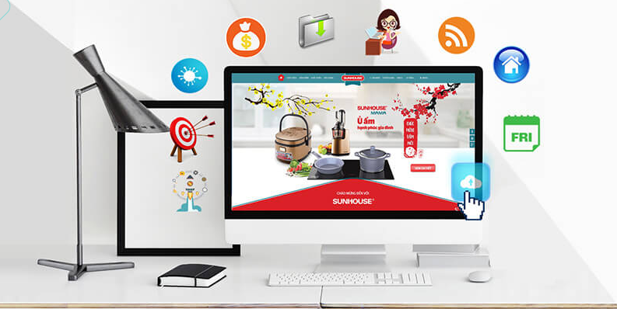Đây là bước cực kỳ quan trọng trong quá trình thiết kế website vởi các tính năng này sẽ quyết định đến hoạt động của trang web sau này.

***Hình 5.2.6 Xây dựng tính năng và nội dung***

Đầu tiên là các tính năng, chức năng cơ bản, cần thiết để website hoạt động một cách hiệu quả. Tùy theo yêu cầu và lĩnh vực về website khác nhau sẽ có các tính năng cơ bản và nâng cao khác nhau.

Ngoài ra, theo xu hướng và nhu cầu hiện đại, hầu hết các website cần có thiết kế Responsive giúp website hiển thị và hoạt động ổn định trên các thiết bị có kích cỡ màn hìng khác nhau.

Song song với việc lập trình các tính năng cần thiết cho website, đội ngũ phát triển website cũng cần phải xây dựng nội dung cho website. Để đi vào hoạt động, website cần phải được cập nhật nội dung liên tục để khách hàng có thể ghé thăm.

Tùy vào lĩnh vực hoạt động mà website sẽ có lượng bài viết ít hay nhiều. Những nội dung này khách hàng ghé có lý do để truy cập trang, cũng như gia tăng hiệu quả SEO cho trang web.

**Kiểm tra và chỉnh sửa**

Kiểm tra và chỉnh sửa là một trong những bước quan trọng nhất trong quá trình xây dựng website. Bởi vì nó quyết định ý tưởng và yêu cầu khách hàng có được hiện thực hóa hay không? Và phát triển wensite của bạn có thành công hay không?

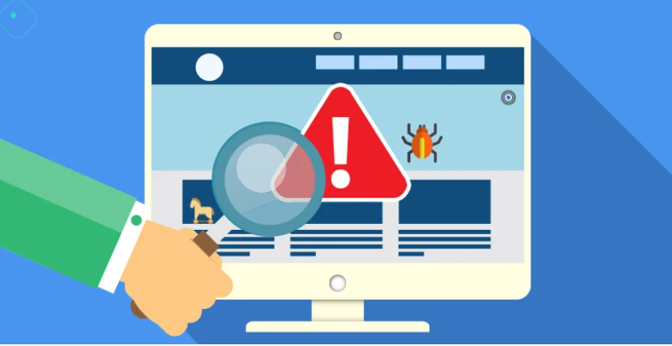Việc kiểm tra sau khi website được hình thành là điều bắt buộc phải làm. Không thể chắc chắn được rằng website của bạn không có bất kỳ lỗi nào trong quá trình thiết kế. Nếu như không kiểm tra lại website thì bạn có thể gặp phải những phản hồi tiêu cực từ phía khách hàng và dễ đánh mất lòng tin của họ.

***Hình 5.2.7 Kiểm tra và chỉnh sửa***

Khi tiến hành công việc kiểm tra và chỉnh sửa, nên chú ý các vấn đề sau:

* Tối ưu hóa website cho các thiết bị di động
* Đảm bảo các chức năng của website hoạt động bình thường
* Kiểm tra trang chủ và công cụ tìm kiếm
* Hạn chế tối đa các lỗi mà website có thể gặp phải, đảm bảo độ bảo mật và an toàn.

**Bàn giao và hướng dẫn sử dụng**

***Hình 5.2.8 Bàn giao sản phẩm***

Sau khi đã cơ bản hoàn thành dịch vụ phát triển website, bên phát triển website sẽ liên hệ để khách hàng có thể kiểm tra, tự mình trải nghiệm thành phẩm. Đội ngũ tư vấn cũng sẽ hướng dẫn khách hàng sử dụng các tính năng, công cụ quán trị website một cách cặn ké.

Nếu có trải nghiệm, chi tiết nào chưa vừa ý hoặc không đúng yêu cầu, khách hàng có thể yêu cầu công ty thiết kế và chỉnh sửa lại.

**Bảo trì**

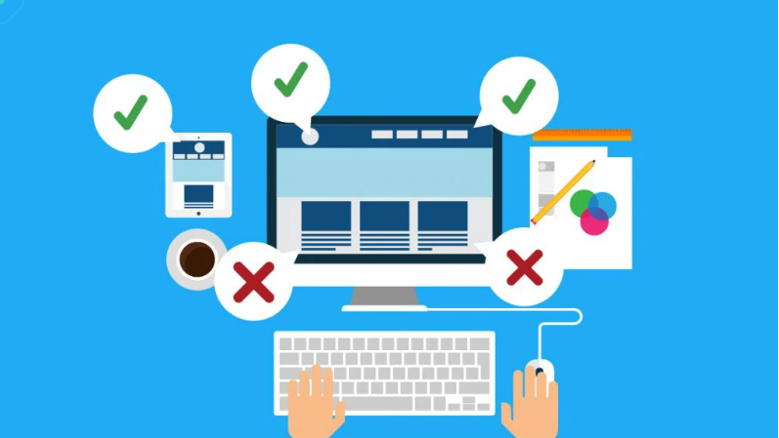Bạn cũng nên lựa chọn các công ty có dịch vụ phát triển web doanh nghiệp uy tín để được bảo trì, hỗ trợ lâu dài và hiệu quả nhất.

***Hình 5.2.9 Bảo trì***

Trên đây là những thông tin về tầm quan trọng và những tiêu chí, điều kiện cần có khi thiết kế website.

Bên cạnh đó, quy trình phát triển website chuẩn 2023 cũng được trình bày cụ thể trong bài viết. Hi vọng những thông tin này giúp mọi người hiểu kỹ hơn về thiết kế website.

# CHƯƠNG 2. NGHIÊN CỨU TỔNG QUAN

## 2.1 Giới thiệu đề tài

Tên đề tài: Xây dựng website bán giày online

## 2.2 Tổng quan

* Trên thị trường hiện nay có rất nhiều công ty cửa hàng buôn bán các loại hàng hoá như điện thoại, máy tính, quần áo… Chính vì vậy nhu cầu quảng bá hình ảnh công ty, cửa hàng ngày càng được đầu tư và mở rộng trên nhiều mặt. Giới thiệu sảm phẩm rộng rãi ra công chúng và mở rộng thị trường là một phần tất yếu chiến lược phát triển kinh doanh công ty.
* Với sự bùng nổ của internet, mỗi ngày có hàng trăm triệu người truy nhập internet với nhu cầu tìm tin tức, nhu cầu mua bán một cách thuận tiện nhanh chóng. Nhận được tính thiết thực của điều đó em đã nhận đề tài: “Xây dựng website bán quần áo” để đáp ứng nhu cầu đó.

## 2.3 Lý do chọn đề tài

Ngày nay, việc áp dụng Website trong việc phát triển kinh doanh của cửa hàng trở nên rất phổ biến và hiệu quả, trong đó việc mua hàng online cũng có sử dụng nhiều đến Website để giới thiệu và quảng bá sản phẩm của cửa hàng, công ty mình. Việc lên mạng tìm kiếm và mua sản phẩm trở nên khá gần gũi với các bạn trẻ ngày nay.

Bên cạnh đó, Website còn giúp giới thiệu hình ảnh cửa hàng đến với mọi người. Do vậy, nhóm em quyết định thực hiện đề tài này với mong muốn đưa đến nhiều sự lựa chọn hơn cho khách hàng, và phát triển cửa hàng trên quy mô lớn hơn.

## 2.4 Mục tiêu.

Xây dựng được website thu hút được khách hàng, giới thiệu được những ưu điểm của quán với các tính năng chính:

* Giao diện website: Đây là cấu trúc toàn bộ website cho hệ thống của bạn, bạn cần xây dựng giao diện đặc trưng giúp cho khách hàng có thể nhận diện ngày thương hiệu của mình khi ấn vào website.
* Trang chủ: Người dùng khi tiếp cận tính năng này có thể biết được những thông tin cơ bản về cửa hàng, một số hình ảnh mẫu, các dạng panel hay flash quảng cáo hai bên, …
* Giới thiệu: Các thông tin giới thiệu tổng quan về cửa hàng quần áo.
* Menu sản phẩm: Tại đây người dùng có thể biết về thông tin (Tên, hình ảnh, chất lượng, ngoại hình, giá thành) của từng sản phẩm, đây cũng chính là những sản phẩm làm nên thương hiệu cho cửa của bạn. Cũng với tính năng này người dùng có thể biết được những thông tin về sản phẩm mới, ưu đãi hay hình thức tiếp cận đặt hàng online.
* Đăng nhập/ đăng kí: Đăng nhập hoặc đăng kí tài khoản để đặt hàng online trên trang web.

## 2.5 Phạm vi

Phục vụ cho các khách có nhu cầu đặt hàng qua mạng. Và cho các nhà sản xuất muốn giới thiệu, muốn quảng bá sản phẩm của mình tới người tiêu dùng thông qua các sản phẩm giày. Phục vụ cho người tiêu dùng mua sắm trực tuyến thông qua Internet.

# CHƯƠNG 3. PHÂN TÍCH, THIẾT KẾ HỆ THỐNG WEBSITE

## 3.2 Phân tích thiết kế hệ thống

### 3.2.1 Các chức năng chính của hệ thống phía giao diện

Chức năng của hệ thống có thể chia làm các nhóm chức năng chính như sau:

* Nhóm chức năng xem thông tin, bao gồm xem thông tin sản phẩm, xem thông tin danh mục sản phẩm.
* Nhóm chức năng quản lý thông tin, bao gồm quản lý danh mục sản phẩm, quản lý danh mục sản phẩm, quản lý thông tin admin và khách hàng.

### 3.2.2 Các tác nhân

Dựa vào mô tả bài toán, ta có thể xác định được các tác nhân chính của hệ thống như sau:

1. KHÁCH HÀNG: là người tương tác với hệ thống thông qua các sản phẩm, khách hàng có thể chọn các loại sản phẩm hiện có trong hệ thống.
2. Admin: là người trực tiếp điều hành, quản lý và theo dõi mọi hoạt động của hệ thống.

## 3.3 Sơ đồ Use case

### 3.3.1 Xác định các Use case

Tác nhân “Khách hàng” có các UC sau:

* Đăng ký/đăng nhập
* Xem thông tin sản phẩm
* Xem thông tin danh mục
* Chọn sản phẩm cần đặt hàng
* Liên hệ hỗ trợ khách hàng

Tác nhân “Admin” có các UC sau:

* Đăng nhập
* Quản lý danh mục các sản phẩm
* Quản lý các sản phẩm
* Quản lý danh sách khách hàng và Admin
* Hỗ trợ khách hàng

### 3.3.2 ­­Biểu đồ Use case tổng quát

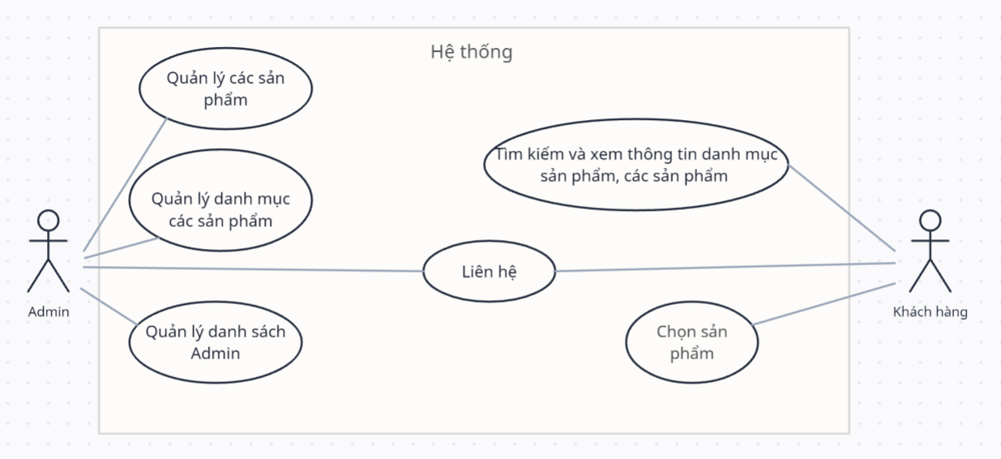

***Hình 3.3.1 Biểu đồ Use case tổng quát***

#### 3.3.2.1 Nhóm Use case Quản lý danh mục sản phẩm

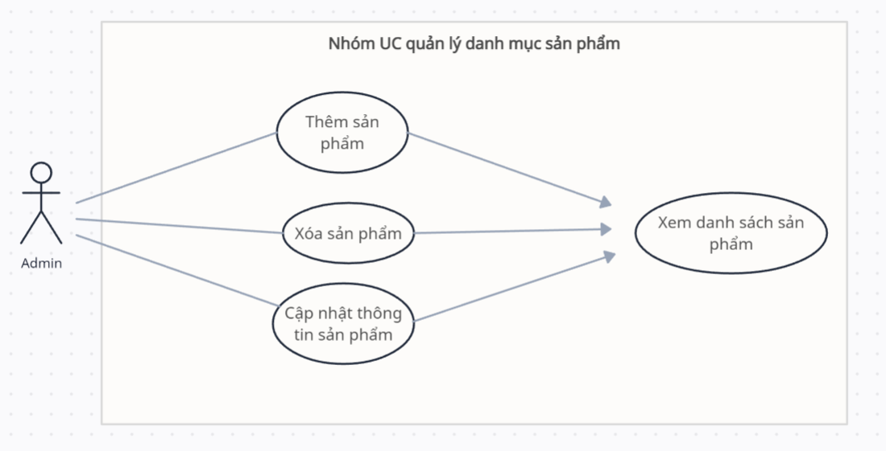

***Hình 3.3.2 Nhóm Use case Quản lý danh mục sản phẩm***

#### 3.3.2.2 Nhóm Use case Quản lý danh sách Admin

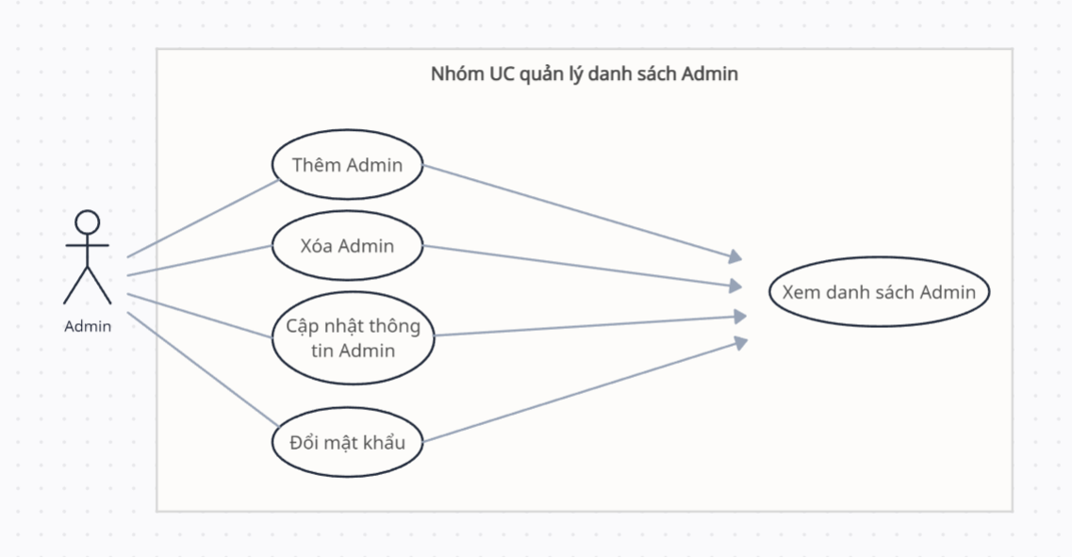

***Hình 3.3.3 Nhóm Usecase Quản lý danh sách admin***

## 3.4 Đặc tả Usecase

### 3.4.1 Đặc tả Usecase xem thông tin sản phẩm

* Tác nhân: Admin, khách hàng.
* Mô tả: cho phép admin, khách hàng xem thông tin về sản phẩm hiện có trong cửa hàng.
* Tiền điều kiện: Cửa hàng có sản phẩm được lưu trên website bán hàng.
* Luồng sự kiện chính:

1. Người Admin, khách hàng chọn sản phẩm cần xem.
2. Form xem thông tin sản phẩm xuất hiện, hệ thống hiển thị thông tin về sản phẩm được chọn.
3. Admin, khách hàng xem thông tin chi tiết về sản phẩm được hiển thị.
4. UC kết thúc

### 3.4.2 Đặc tả Usecase xem thông tin cá nhân

* Tác nhân: Admin
* Mô tả: UC cho phép admin của hệ thống xem các thông tin cá nhân của mình.
* Tiền điều kiện: Admin đã vào được database của hệ thống
* Luồng sự kiện chính:

1. Admin chọn bảng Account.
2. Form xem thông tin admin xuất hiện, hệ thống hiển thị thông tin cá nhân của Admin.
3. Admin có thể sửa đổi thông tin cá nhân, đổi mật khẩu.
4. UC kết thúc

### 3.4.3 Đặc tả Usecase hệ thống quản lý thông tin

#### 3.4.3.1 Đặc tả Usecase quản lý danh mục sản phẩm

* Tác nhân: Admin
* Mô tả: UC cho phép Admin thêm, xoá, thay đổi thông tin của các sản phẩm trong danh mục.
* Tiền điều kiện: Admin phải đăng nhập vào hệ thống
* Luồng sự kiện chính:

1. Admin chọn kiểu tác động lên sản phẩm: thêm sản phẩm, thay đổi thông tin sản phẩm, xoá sản phẩm ra khỏi danh mục.
2. Thêm sản phẩm:
3. Hệ thống hiển thị form nhập thông tin sản phẩm.
4. Admin nhập thông tin sản phẩm
5. Nhấn nút lưu thông tin.
6. Nếu nhập thành công thì thực hiện bước 1.A.5. Nếu sai thực hiện luồng sự kiện rẽ nhánh A1.
7. Lưu thông tin sản phẩm.
8. Xoá sản phẩm:
9. Admin chọn sản phẩm cần xoá
10. Nhấn nút xoá để thực hiện loại bỏ sản phẩm.
11. Hệ thống hiển thị thông báo xác nhận loại bỏ. Nếu Admin đồng ý thì thực hiện bước 1.4. Nếu không đồng ý thì thực hiện bước1.5
12. Lưu thông tin danh sách
13. UC kết thúc:

* Luồng sự kiện rẽ nhánh A1: nhập sai thông tin

1. Hệ thống thông báo việc nhập dữ liệu không hợp lệ.
2. Admin nhập lại thông tin.
3. Quay lại bước 1.3 của luồng sự kiện chính.

* Hậu điều kiện: các thông tin về sản phẩm được cập nhật vào cơ sở dữ liệu.

#### 3.4.3.2 Đặc tả Usecase quản lý danh sách Admin

* Tác nhân: Admin.
* Mô tả: UC cho phép Admin thêm, xoá, thay đổi thông tin của các Admin trong danh sách.
* Tiền điều kiện: Admin truy cập vào database.
* Luồng sự kiện chính:

1. Admin chọn kiểu tác động lên danh sách Admin: thêm Admin, thay đổi thông tin Admin, xoá Admin ra khỏi danh sách.
2. Thêm Admin:
3. Hệ thống hiển thị form nhập thông tin Admin.
4. Admin nhập thông tin Admin.
5. Nhấn nút lưu thông tin.
6. Nếu nhập thành công thì thực hiện bước 1.5. Nếu sai thực hiện luồng sự kiện rẽ nhánh A1.
7. Lưu thông tin Admin.
8. Thay đổi thông tin Admin:
9. Hệ thống hiển thị form sửa thông tin của Admin.
10. Admin nhập các thông tin cần thay đổi.
11. Nhấn nút lưu thông tin.
12. Nếu việc thay đổi thành công thì thực hiện bước 1.5. Nếu sai thực hiện luồng sự kiện rẽ nhánh A1.
13. Lưu thông tin Admin.
14. Xoá Admin:
15. Admin chọn Admin cần xoá
16. Nhấn nút xoá để thực hiện loại bỏ Admin.
17. Lưu danh sách Admin.
18. UC kết thúc.

* Luồng sự kiện rẽ nhánh A1: nhập sai thông tin

1. Hệ thống thông báo việc nhập dữ liệu không hợp lệ.
2. Admin nhập lại thông tin.
3. Quay lại bước 1.3 của luồng sự kiện chính

* Hậu điều kiện: các thông tin về Admin được cập nhật vào cơ sở dữ liệu.

#### 3.4.3.2 Đặc tả Usecase đăng ký, đăng nhập

* Tác nhân: Khách hàng, Admin
* Mô tả: UC cho phép Admin đăng nhập, khách hàng đăng nhập/đăng ký vào hệ thống
* Tiền điều kiện: Admin/khách hàng truy cập vào phần đăng nhập/đăng ký
* Luồng sự kiện:

1. Admin, khách hàng chọn kiểu tác động lên danh sách Account: đăng nhập với Admin; đăng ký/đăng nhập với khách hàng.
2. Đối với Admin
3. Hệ thống hiển thị form đăng nhập.
4. Admin nhập thông tin tài khoản mật khẩu vào ô trống.
5. Nhấn nút đăng nhập
6. Nếu thành công thì thực hiện bước 1.5. Nếu sai thực hiện luồng sự kiện rẽ nhánh A1.
7. Đăng nhập vào hệ thống.
8. Đối với khách hàng
9. Hệ thống hiện thị form đăng nhập/đăng ký.
10. Khách hàng nhập thông tin tài khoản, mật khẩu vào ô trống.
11. Nhấn nút đăng nhập.
12. Nếu thành công thì thực hiện bước 1.5. Nếu sai thực hiện luồng sự kiện rẽ nhánh A1.
13. Đăng nhập vào hệ thống
14. UC kết thúc

* Luồng sự kiện rẽ nhánh A1: nhập sai thông tin

1. Hệ thống thông báo việc nhập dữ liệu không hợp lệ.
2. Admin/khách hàng nhập lại thông tin.
3. Quay lại bước 1.3 của luồng sự kiện chính

* Hậu điều kiện: các thông tin về Admin/khách hàng được cập nhật vào cơ sở dữ liệu.

# CHƯƠNG 4. XÂY DỰNG WEBSITE

## 4.1 Xây dựng trang web đơn giản từ đầu bằng việc kết hợp HTML, CSS và JavaScript.

### 4.1.1 Xác định cấu trúc trang web

Một trang web HTML cơ bản phải có cấu trúc gồm 3 phần:

* **Phần đầu:** header, có thể chứa logo, câu slogan, các liên kết, các banner liên kết, các button, đoạn flash, hoặc các form ngắn như form tìm kiếm,...
* **Phần liên kết toàn cục:** global navigation, dùng để chứa các liên kết đến những trang quan trọng trong toàn bộ trang, trong phần này có thể chứa thêm các liên kết con (sub navigation).
* **Phần thân của trang:** page body, phần này chứa phần nội dung chính (content) và phần nội dung phụ (sidebar).
* **Phần nội dung chính:** content, phần này chứa nội dung chính cần thể hiện cho người dùng xem.
* **Phần nội dung phụ:** sidebar, phần này có thể chứa liên kết phụ của từng trang (local navigation), hoặc các banner chứa liên kết liên quan, hoặc có thể dùng để chứa các liên kết quảng cáo,...
* **Phần cuối trang web:** footer, phần này thường chứa phần liên hệ như: tên công ty, địa chỉ, số điện thoại, mail liên hệ,... và đặc biệt là copyright, hoặc có thể chứa các liên kết toàn trang, các banner liên kết,...

### 4.1.2 Tạo kiểu giao diện với CSS

Để tạo kiểu cho trang web sử dụng CSS, chúng ta phải thực hiện các bước sau để đảm bảo giao diện hấp dẫn và thân thiện với người dùng:

1. Xác định cấu trúc HTML: Trước khi bắt đầu viết CSS, hãy đảm bảo rằng bạn có một cấu trúc HTML ổn định và có tổ chức. Sử dụng một cấu trúc HTML phù hợp sẽ giúp việc viết CSS trở nên dễ dàng hơn.

2. Sử dụng lớp (class) và ID: Để chọn và áp dụng kiểu cho các phần tử cụ thể trên trang web, hãy sử dụng lớp (class) và ID. Lớp và ID giúp bạn xác định các phần tử cần tạo kiểu và áp dụng các quy tắc CSS cho chúng.

3. Chọn màu sắc: Sử dụng màu sắc phù hợp để tạo nên giao diện hấp dẫn. Hãy xác định một bảng màu thích hợp và sử dụng các thuộc tính CSS như background-color, color để áp dụng màu sắc cho các phần tử trên trang web.

4. Định dạng văn bản: Sử dụng thuộc tính CSS như font-family, font-size, font-weight và text-align để tạo kiểu cho văn bản trên trang web. Đảm bảo rằng văn bản dễ đọc và hợp lý trên mọi thiết bị và kích thước màn hình.

5. Định dạng hình ảnh: Sử dụng thuộc tính CSS như width, height và object-fit để điều chỉnh kích thước và kiểu dáng của hình ảnh trên trang web. Đảm bảo rằng hình ảnh hiển thị đúng tỷ lệ và không bị giãn nát.

6. Sắp xếp và căn chỉnh: Sử dụng thuộc tính CSS như margin, padding và float để sắp xếp và căn chỉnh các phần tử trên trang web. Đảm bảo rằng các phần tử được sắp xếp dễ nhìn và hợp lý trên trang web.

7. Hoạt động và chuyển động: Sử dụng CSS để tạo hiệu ứng chuyển động hoặc hoạt hình cho trang web. Bạn có thể sử dụng các thuộc tính như transform hoặc transition để thêm tính động vào giao diện của bạn và làm cho trang web trở nên sinh động hơn.

8. Responsive design: Đảm bảo trang web của bạn được thiết kế để phù hợp với các kích thước màn hình khác nhau. Sử dụng các truyền thống media queries và các thuộc tính CSS như flexbox hoặc grid để tạo ra một giao diện phản hồi (responsive) và đáp ứng tốt trên các thiết bị khác nhau.

9. Thử nghiệm và tinh chỉnh: Kiểm tra trang web trên nhiều trình duyệt và thiết bị khác nhau để đảm bảo rằng giao diện vẫn giữ được tính nhất quán và bề ngoài tốt trên mọi nền tảng.

### 4.1.3 Thêm tính năng cơ bản bằng Javascript

Để cho giao diện của trang web thêm nhiều tính năng hơn thì chúng ta cần sử dụng Javascript để tạo các tính năng đó, cụ thể:

1. Xử lý sự kiện (Event handling): JavaScript cho phép bạn xử lý các sự kiện như nhấp chuột, nhấn phím, hover chuột, và nhiều hơn nữa. Bằng cách sử dụng các hàm xử lý sự kiện, bạn có thể tạo ra các hành động phản hồi khi người dùng tương tác với trang web.

2. Thay đổi nội dung HTML và CSS: JavaScript cho phép thay đổi nội dung của các phần tử HTML và CSS trên trang web. Bạn có thể thay đổi văn bản, hình ảnh, màu sắc và các thuộc tính khác của phần tử để cập nhật giao diện dựa trên các sự kiện hoặc tương tác người dùng.

3. Điều hướng trang (Page navigation): JavaScript cho phép bạn điều hướng người dùng đến các trang web khác hoặc điều hướng trong cùng một trang bằng cách sử dụng các phương thức như `window.location.href`.

4. Validation dữ liệu (Form validation): Bạn có thể sử dụng JavaScript để kiểm tra dữ liệu nhập vào trong các biểu mẫu (form) trên trang web. Bằng cách kiểm tra các trường đầu vào, bạn có thể đảm bảo người dùng đã nhập dữ liệu chính xác trước khi gửi form.

5. Giao tiếp với API (Application Programming Interface): JavaScript cho phép bạn gửi yêu cầu HTTP và nhận phản hồi từ API. Điều này cho phép bạn tương tác với các dịch vụ ngoài trên Internet và sử dụng dữ liệu trả về từ API để hiển thị lên trang web của bạn.

6. Tạo hiệu ứng và chuyển động (Animations and transitions): JavaScript cho phép bạn tạo hiệu ứng chuyển động và hoạt hình trên trang web. Bằng cách sử dụng các thư viện như CSS3 hoặc JavaScript frameworks như jQuery hay GSAP, bạn có thể tạo ra các hiệu ứng phức tạp và chuyển động mượt mà trên trang web.

7. Lưu trữ dữ liệu trên máy khách (Client-side data storage): JavaScript cung cấp các phương pháp để lưu trữ dữ liệu trên máy khách, như sử dụng cookies, Web Storage (localStorage và sessionStorage) hoặc IndexedDB. Điều này cho phép bạn lưu trữ thông tin người dùng như cài đặt ứng dụng hoặc thông tin đăng nhập để sử dụng trong các phiên làm việc sau này.

## 4.2 Triển khai Website

### 4.2.1 Trang chủ

#### 4.2.1.1 Mục tiêu chính

Đây là giao diện người dùng chính của trang web. Tại đây người dùng có thể xem thông tin về các sản phẩm cảu website thông qua các hình ảnh và thông tin khác về sản phẩm.

#### 4.2.1.2 Giao diện

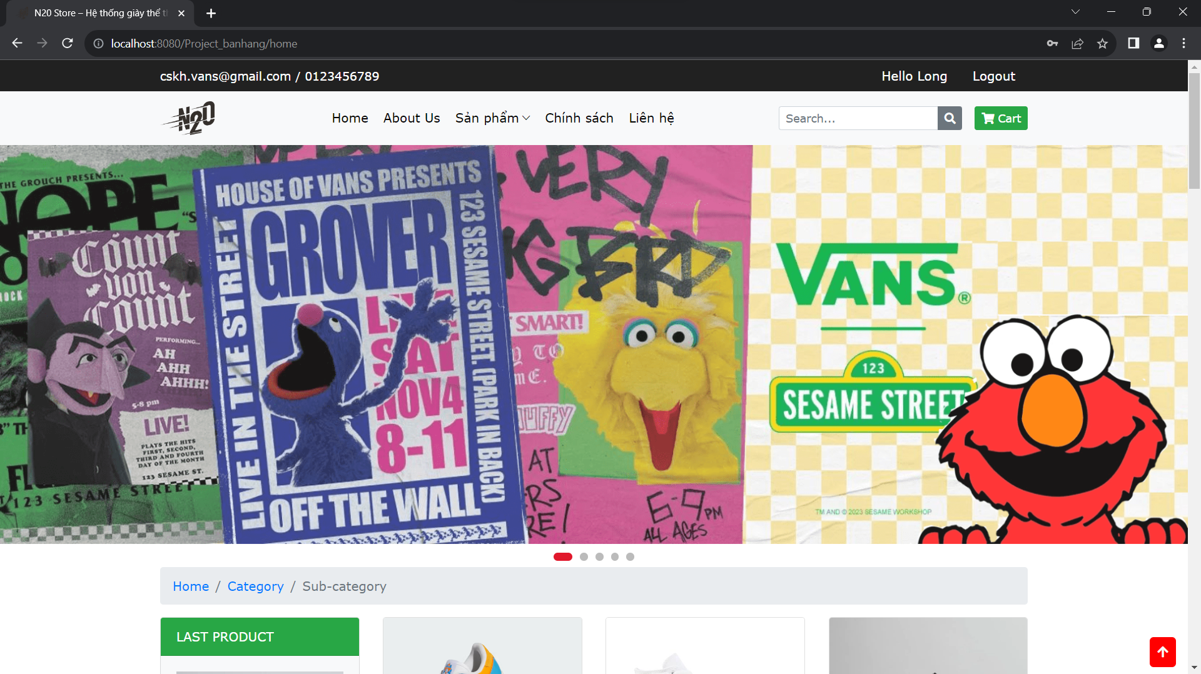

***Hình 4.1.1 Giao diện trang web***

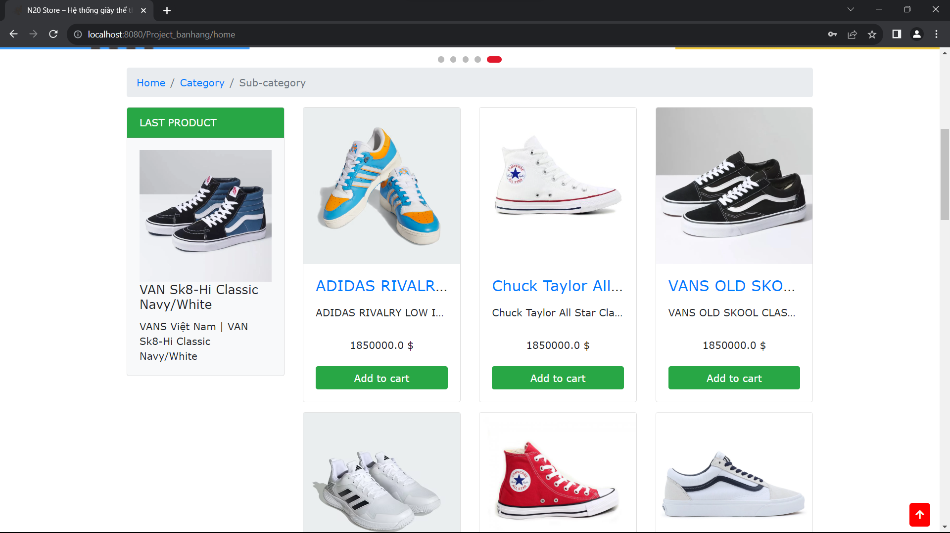

***Hình 4.1.2 Giao diện sản phẩm của trang web***

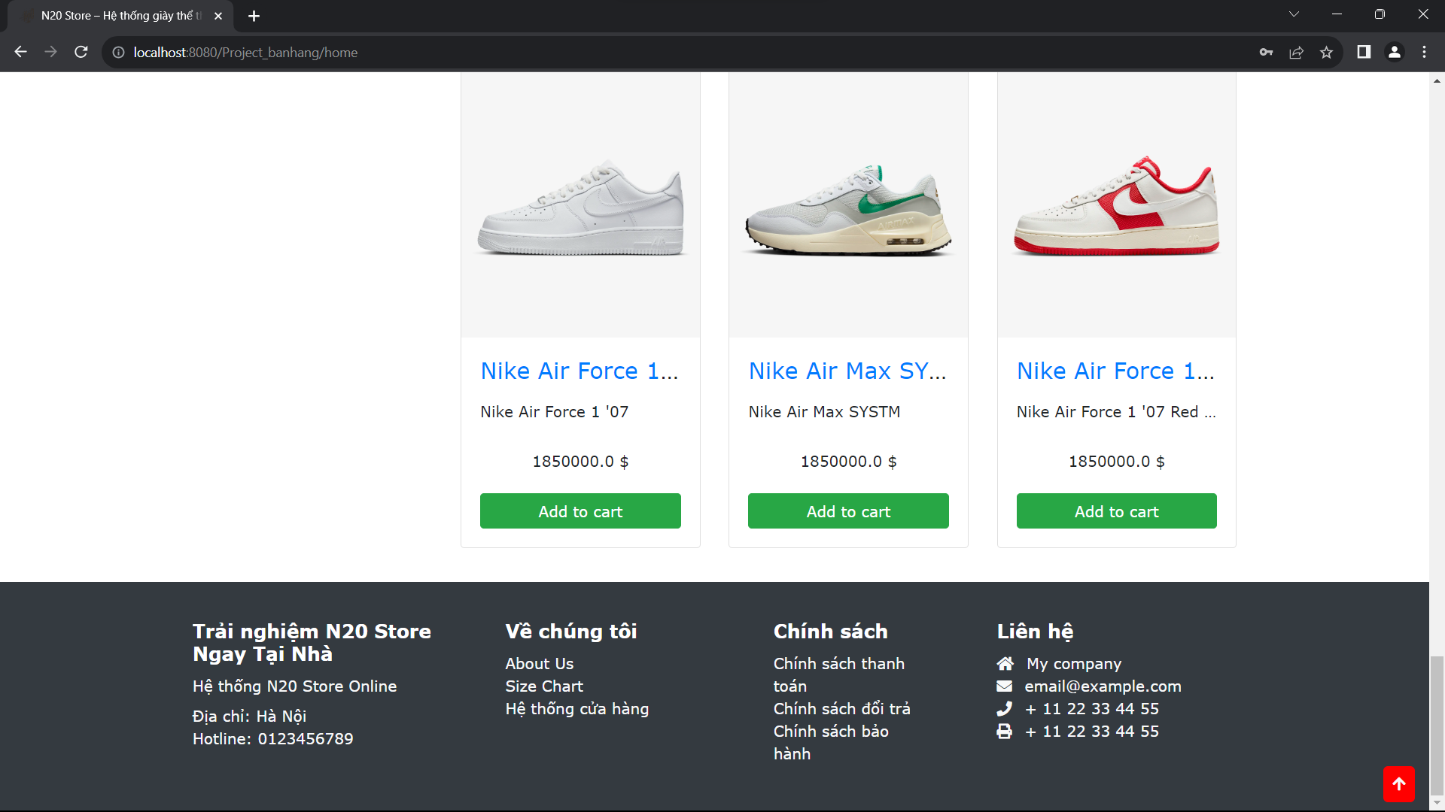

***Hình 4.1.3 Giao diện footer của trang web***

### 4.2.2 Sản phẩm

#### 4.2.2.1 Mục tiêu chính

Tại đây người dùng có thể biết về thông tin (Tên, hình ảnh, mô tả) của từng sản phẩm, đây cũng chính là những sản phẩm làm nên thương hiệu cho cửa hàng. Người dùng từ đây có thể tiếp cận được những thông tin về sản phẩm mới, các sản phẩm đang hot hay hình thức tiếp cận online.

#### 4.2.2.2 Giao diện

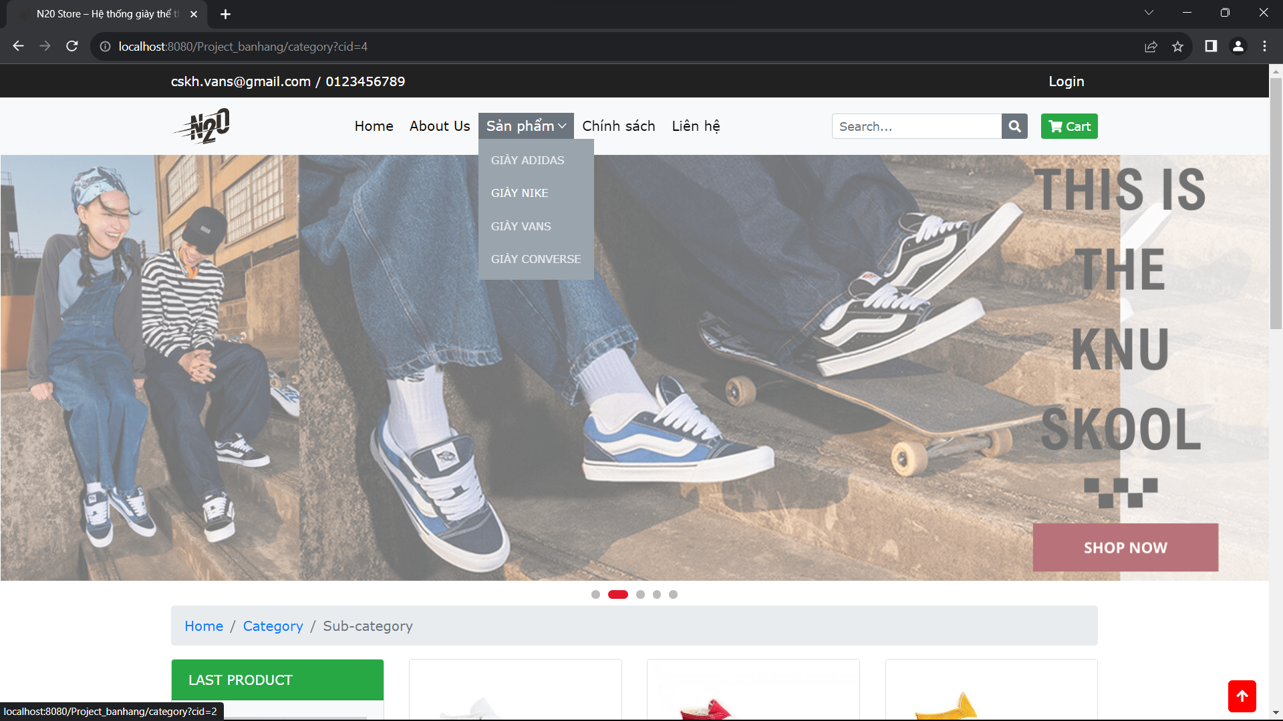

***Hình 4.2.1 Thanh menu phân loại các hãng***

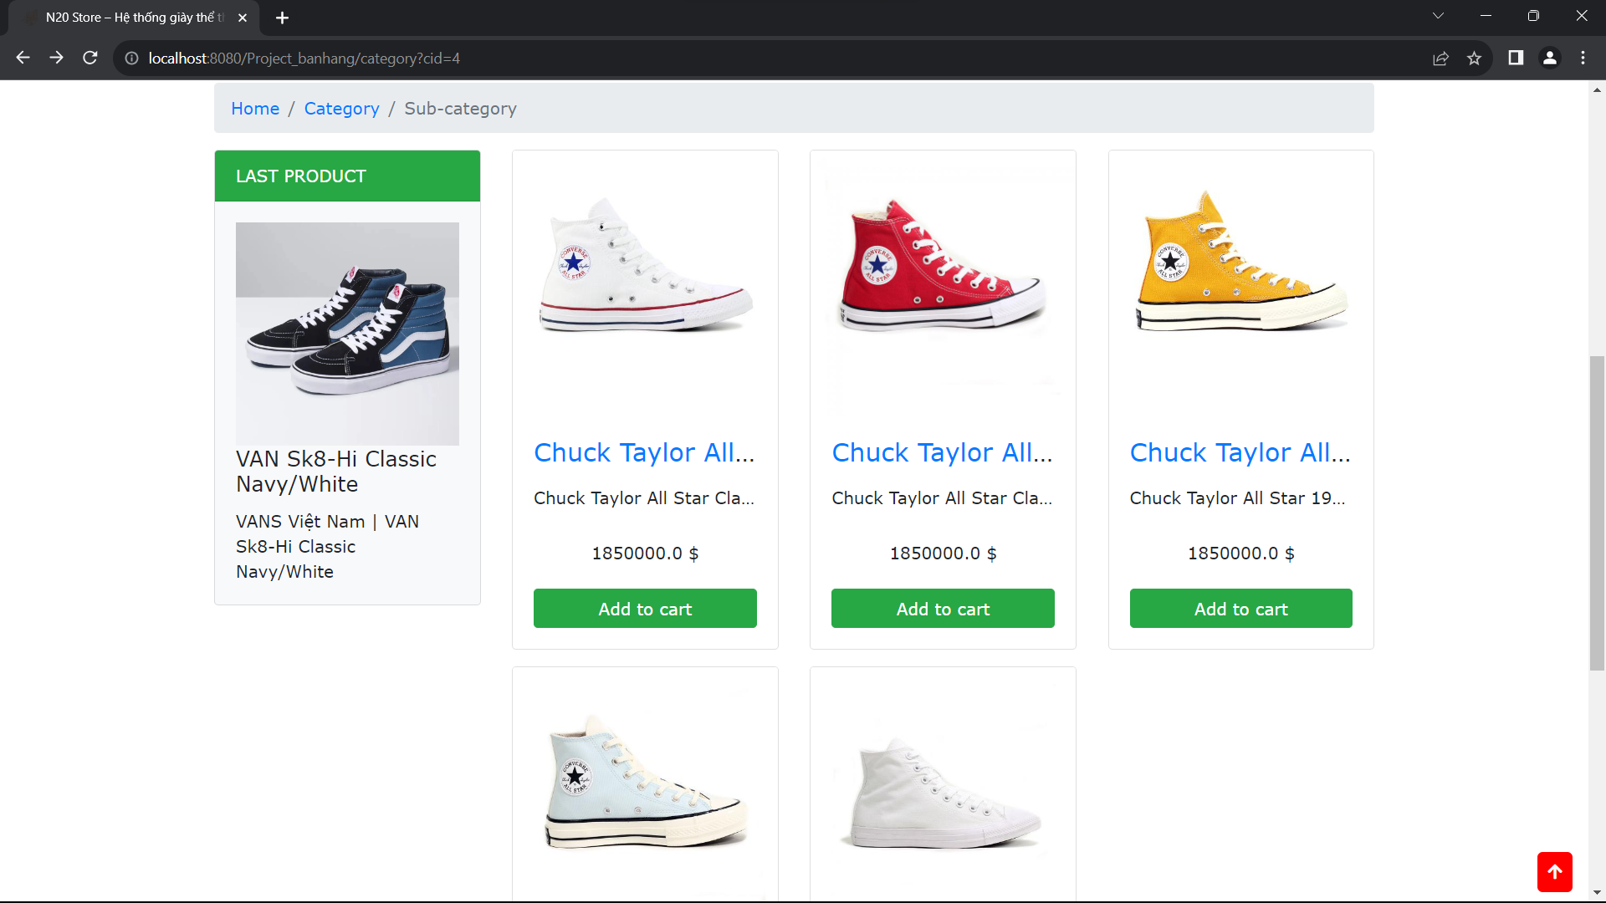

***Hình 4.2.2 Các sản phẩm phân loại theo hãng***

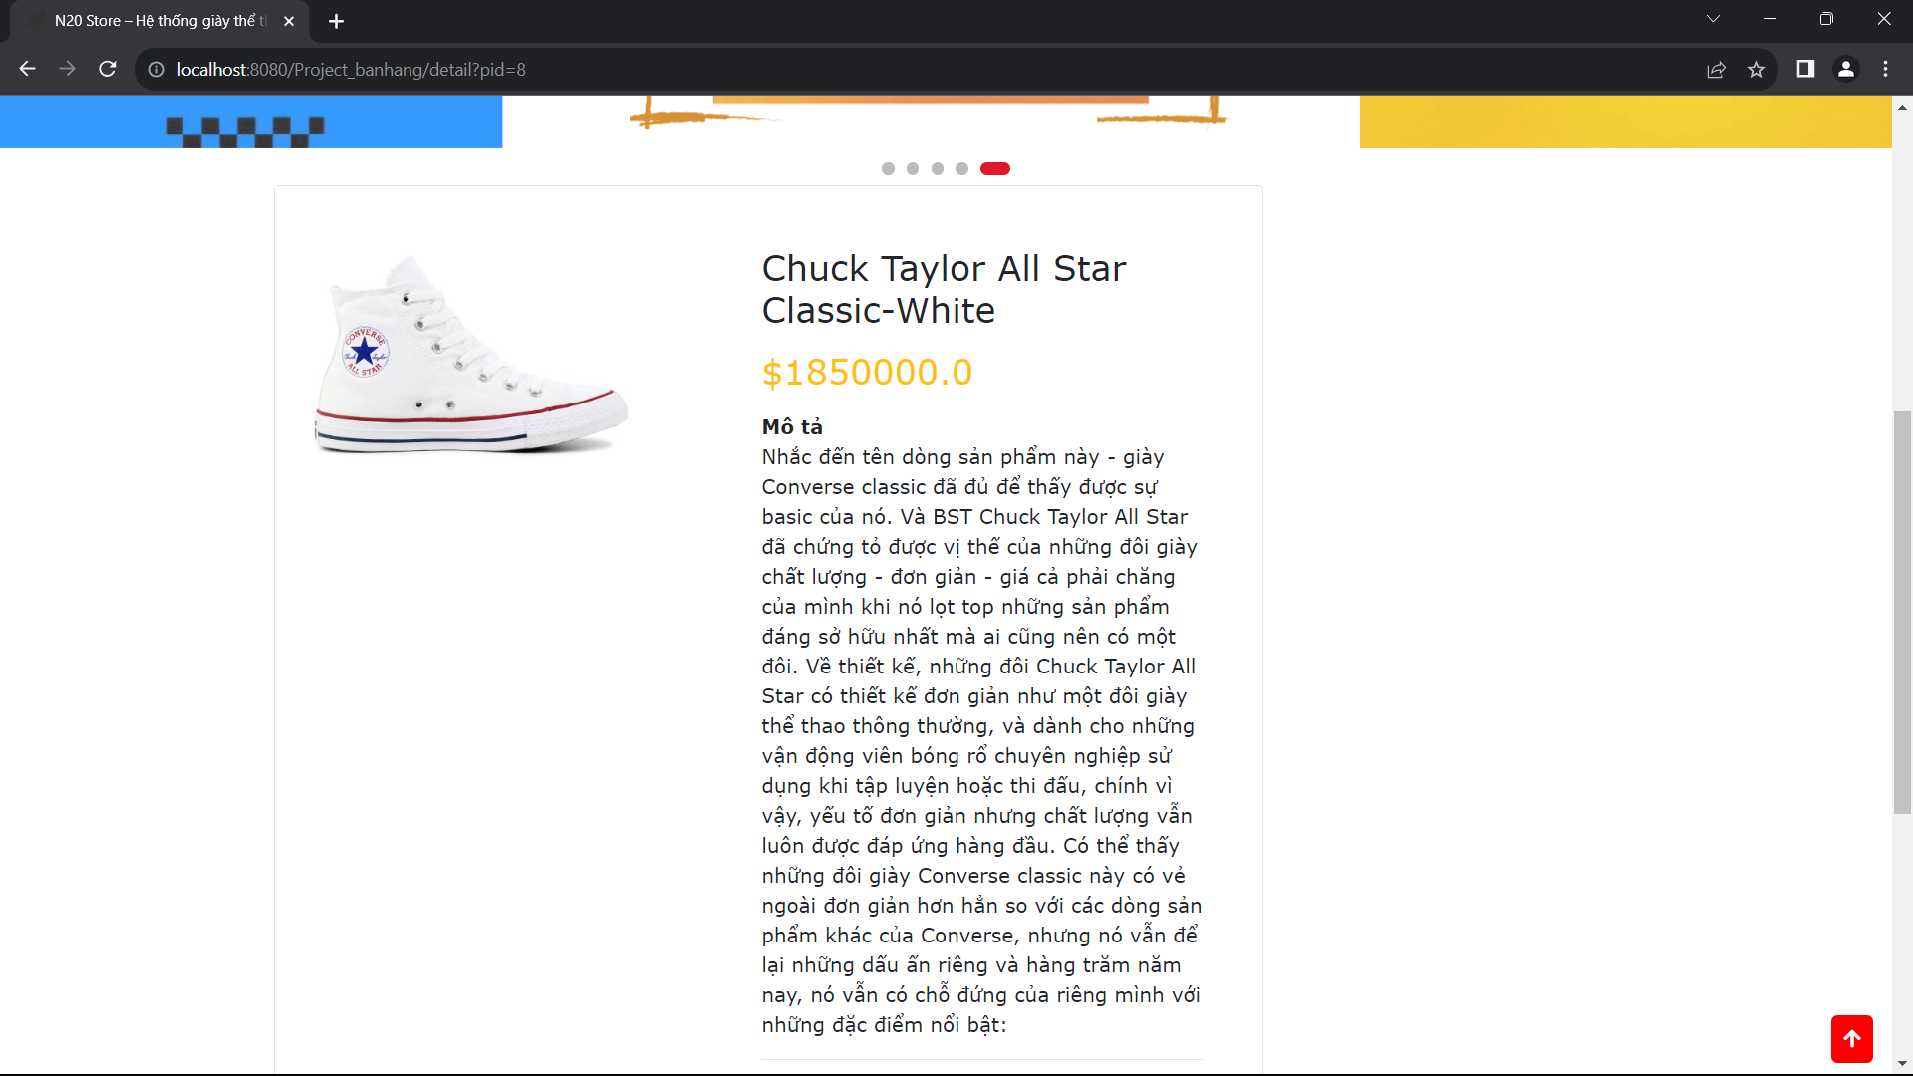

***Hình 4.2.3 Mô tả sản phẩm***

# DANH MỤC TÀI LIỆU THAM KHẢO

Tài liệu tham khảo

1. *Lập Trình Hướng Đối Tượng,* Đh Công Nghệ Hà Nội, lưu hành nội bộ.
2. *Java How to Program,* Deitel & Deitel, tái bản lần thứ 9, nhà xuất bản Prentice Hall, 2012.
3. *HTML Tutorial - W3Schools*, URL: <https://www.w3schools.com/html/default.asp>

Giao diện tham khảo

1. Vans Việt Nam, URL: <https://vansvietnam.com.vn/>